
Relatório Mensal de Gestão
MARÇO/2020

Sumário

1 Breve descrição da Hemorrede Pública de Goiás 4
2 Hemorrede de Goiás no Contexto do Sistema Regional de Saúde 6
2.1 Atividades desenvolvidas pelo Hemocentro de Goiás 6
2.2 Clientes/Usuários 7
3 Propostas de melhorias para a Hemorrede Pública de Goiás 8
4 Atividades Realizadas no período 9
4.1 Ações realizadas no Hemocentro Coordenador 9
4.1.1 Divisão de Coleta 13
4.1.2 Cadastros de medula (externa) 16
4.1.3 Setor de Nutrição 16
4.1.4 Diretoria de Ensino e Pesquisa 17
4.1.5 SESMT – Serviço de Engenharia, Segurança e Medicina do Trabalho 18
4.1.6. Setor de Engenharia Clínica 22
4.1.7. Setor de Tecnologia da Informação 25
4.1.8. Escritório da Qualidade 26
4.2 Principais ações realizadas nos Hemocentros Regionais 31
4.2.1.CATALÃO............................................................................................................................31
4.2.2.CERES.................................................................................................................................35
4.2.3.JATAÍ...................................................................................................................................37
4.2.4.RIO VERDE..........................................................................................................................40
4.3. Principais atividades realizadas nas UCT´S - Unidades de Coletas e Transfusão 45
4.3.1.FORMOSA......................................................................................................................... 45
4.3.2.IPORÁ................................................................................................................................. 45
4.3.3.QUIRINÓPOLIS.................................................................................................................. 47
4.3.4.PORANGATU..................................................................................................................... 47
5. Metas contratuais 47
5.1. Internação: Regime de leito/dia 47
5.2. Assistência Ambulatorial 48
5.3. Assistência Laboratorial e Hemoterápica 49
6. Indicadores de qualidade 54
6.1. Qualidade da Informação 55
6.2. Atenção ao Usuário 55
6.3. Percentual de Cumprimento de Visitas Técnicas e Administrativas nas Unidades Assistidas pelo Hemocentro Coordenador 55
6.4. Percentual de Pedido de Hemocomponentes X Atendimento 56
6.5. Doador Espontâneo (20%). 57
6.6. Doador de Repetição (20%) 58
6.7. Qualidade dos Hemocomponentes (20%) 59
7. Indicadores de produção 62

Apresentação

O presente relatório de gestão tem por objetivo demonstrar as atividades realizadas na Hemorrede Pública de Goiás sob a administração do Instituto de Desenvolvimento Tecnológico e Humano – IDTECH, conforme estabelecido no Contrato de Gestão nº 070/2018 SES - GO firmado entre este instituto e a Secretaria de Estado da Saúde (SES).
A finalidade de uma organização orienta o seu modo de gestão, nela está compreendido o modelo de planejamento, de execução e avaliação do trabalho, bem como o alcance do resultado esperado. Dessa forma o IDTECH tem como base em sua gestão a busca pela excelência nos serviços prestados a sociedade.
Na administração da Hemorrede Pública de Goiás, o IDTECH busca executar processos que assegurem a segurança na produção e distribuição de hemocomponentes e hemoderivados, distribuição de medicamentos de alto custo para portadores de doenças hematológicas, realização de exames laboratoriais relacionados ao ciclo do sangue e avaliação de compatibilidade de transplante de órgãos.

Breve descrição da Hemorrede Pública de Goiás

É o conjunto das Unidades Públicas em Goiás que atuam na área de Sangue e Hemoderivados, visando atender a demanda de sangue nos Hospitais públicos e contratados pelo SUS em todo o Estado de Goiás.

A Rede Pública de Sangue no Estado conta com o Hemocentro enquanto coordenador da Hemorrede no âmbito estadual, com 04 hemocentros regionais; 06 unidades de coleta e transfusão; 18 agências transfusionais que atendem 194 serviços de assistência hemoterápica implantados, distribuídos da seguinte forma:

- 01 Hemocentro Coordenador – SES - Goiânia;
- 04 Hemocentros Regionais - HR's: Catalão, Ceres, Jataí e Rio Verde;
- 06 Unidades de Coleta e Transfusão - UCT's: Formosa, Iporá, Porangatu, Quirinópolis, Hospital das Clínicas HC/UFG/Goiânia e Hospital de Urgências Dr. Otávio Lage de Siqueira - HUGOL/Goiânia;
- 02 Unidades de Coleta – UC's: Unidades Móveis;
- 18 Agências Transfusionais - AT's: Anápolis (Hospital de Urgências- HUHS), Aparecida de Goiânia (Hospital de Urgências-HUAPA), Caldas Novas, Campos Belos, Goiânia (Hospital Geral de Goiânia-HGG, Hospital de Urgências de Goiânia-HUGO, Hospital de Doenças Tropicais-HDT e Maternidade Dona Iris- MDI), Goiatuba, Itapuranga, Jaraguá, Minaçu, Mineiros, Morrinhos, Niquelândia, Pontalina, Pires do Rio e Santa Helena (Hospital de Urgências da Região Sudoeste-HURSO).
Conforme ilustrado a seguir:

Figura 01 – Composição da Hemorrede Pública de Goiás

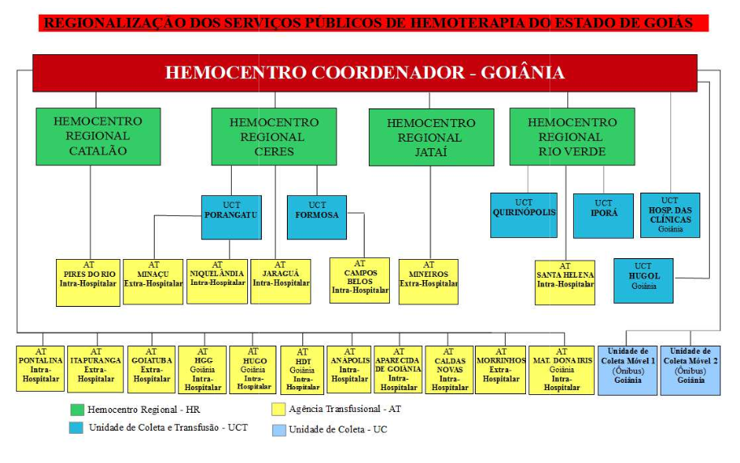

Figura 01 – Composição da Hemorrede Pública de Goiás

Fonte: Site da Secretaria Estadual de Saúde de Goiás.

Hemorrede de Goiás no Contexto do Sistema Regional de Saúde

A Hemorrede Pública de Goiás é referência na produção e distribuição de Hemocomponentes no Estado de Goiás, na promoção da conscientização da comunidade em relação à doação voluntária de sangue e de medula óssea, tratamento de Coagulopatias Hereditárias e Hemoglobinopatias Hereditárias, distribuição de medicamentos recebidos do Ministério da Saúde e formação de mão de obra especializada.

Atividades desenvolvidas pelo Hemocentro de Goiás

- Captação de Doadores;
- Triagem Hematológica e Triagem Clínica;
- Coleta de sangue;
- Coleta por processadora automática – Aférese;
- Coleta Externa em Unidade Móvel;
- Fracionamento: Concentrado de Hemácias e Concentrado de Hemácias lavadas, Plasma Fresco Congelado e Plasma Comum, Componentes Leucodepletados, Concentrado de Plaquetas;
- Testes Imunohematológicos do doador e do receptor;
- Tipagem ABO do doador e do receptor;
- Rh (D) do doador e do receptor;
- Pesquisa de Anticorpos irregulares do doador e do receptor;
- Fenotipagem do doador;
- Testes de Compatibilidade;
- Exames sorológicos do doador: Sífilis, Chagas, Hepatite B e C, e retroviroses: HTLV I e II e HIV I e II (2 Testes);
- Irradiação de Hemácias;
- Armazenamento de Sangue e Hemocomponentes;
- Distribuição de Sangue e Hemocomponentes;
- Transporte de Sangue e Hemocomponentes;
- Transfusão de Sangue e Hemocomponentes;
- Atendimento Ambulatorial a Coagulopatas (Hemofilia) através de consultas, fisioterapia e fornecimento de fatores de coagulação sanguínea;
- Atendimento Ambulatorial a hemoglobinopatas (Anemia Falciforme e Talassemia);
- Coleta de Amostra para Medula Óssea.

Clientes/Usuários

De acordo com dados divulgados no site da Secretaria Estadual de Saúde de Goiás (Painel Conecta SUS 2019), para a maioria dos doadores é a primeira vez que está doando, quanto ao sexo, o sexo feminino predomina, com 61,49% (sessenta e um ponto quarenta e nove por cento) de doadores e quanto a faixa etária, a maioria está entre 18 e 29 anos de idade, conforme pode ser observado nos gráficos a seguir:
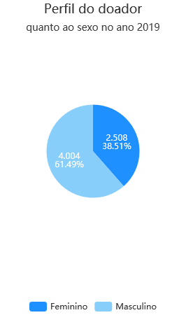
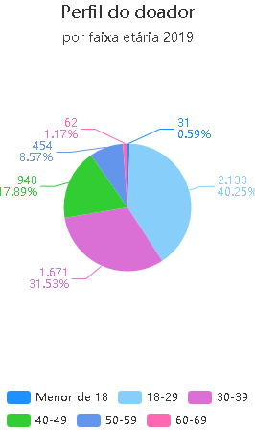
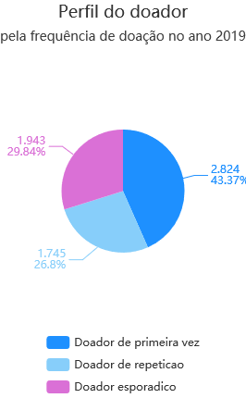

Fonte: Conecta SUS

Propostas de melhorias para a Hemorrede Pública de Goiás

Considerando que o acesso e acolhimento são elementos essenciais para que possa incidir sobre o estado da saúde do indivíduo e da coletividade, favorecendo a reorganização dos serviços e a qualidade da assistência prestada;
Considerando que Hemorrede Pública de Goiás é referência na produção e distribuição de Hemocomponentes no Estado de Goiás, na promoção da conscientização da comunidade em relação a doação voluntária de sangue e de medula óssea, tratamento de Coagulopatias Hereditárias e Hemoglobinopatias Hereditárias, tanto para o município de Goiânia quanto para o Estado de Goiás, o Instituto de Desenvolvimento Tecnológico e Humano – IDTECH vem apresentar a proposta de uma atuação integrada / cooperação técnica que permita buscar uma gestão eficiente e os meios necessários para o gerenciamento de ações que visam a reestruturação e melhoria dos serviços prestados.

Além disso, o IDTECH se propõe a implementar ações de acordo com os seguintes objetivos:
- Buscar a melhoria da qualidade da gestão e o atendimento dos critérios de excelência: liderança, estratégias, foco no cliente, informação e análise, gestão de pessoas, gestão de processos e resultado da organização.
- Exercer a política de humanização do atendimento;
- Aperfeiçoar o uso da capacidade instalada;
- Aperfeiçoar a utilização dos recursos disponíveis;
- Valorizar os trabalhadores envolvidos no processo, fortalecendo sua motivação, o autodesenvolvimento e o crescimento profissional, incentivando-os para a mudança das práticas e melhorias dos serviços de saúde ofertados a população;
- Promover a excelência em atendimento visando à satisfação dos clientes internos e externos;
- Adequar os serviços ao ambiente, respeitando a privacidade e promovendo a ambiência acolhedora;
- Resgatar os fundamentos básicos que norteiam as práticas de saúde no Sistema Único de Saúde, reconhecendo os gestores, trabalhadores e usuários como sujeitos ativos das ações de saúde;
- Possibilitar a readequação e o aperfeiçoamento profissional dos recursos humanos existentes e a disponibilização de profissionais para suprir os déficits existentes;
- Formar e capacitar os recursos humanos envolvidos, bem como disponibilizar novos profissionais sempre que se fizer necessário;
- Oferecer a melhor alternativa assistencial disponível para as demandas dos usuários, considerando a disponibilidade assistencial do momento;
- Aperfeiçoar os recursos tecnológicos existentes e implantar significativas melhorias na área;
- Implantar estratégias de avaliação dos serviços desenvolvidos visando aferir o desempenho dos profissionais envolvidos, o grau de satisfação dos usuários em relação aos prestadores de serviços, garantindo assim a qualidade de atendimento prestado;
- Implantar um sistema efetivo de metas e indicadores;
- Ser um instrumento para fortalecimento da gestão da Secretaria de Estado da Saúde / Governo de Goiás

O modelo de gestão implantado na Hemorrede Pública de Goiás pelo Instituto de Desenvolvimento Tecnológico e Humano procura desenvolver uma visão estratégica de gestão, tento como norteadores a MISSÃO, a VISÃO e os VALORES, abaixo expostos entendendo que essa concepção deve nortear estratégias e ações que deverão ser levadas à efeito na nova experiência gerencial da unidade e respeitando o trabalho e a luta da direção atual e de todos os servidores que, em situações muitas vezes não muito favoráveis, possibilitaram o seu funcionamento e afirmaram o seu papel.

Atividades Realizadas no período

Ações realizadas no Hemocentro Coordenador

- No dia Internacional das Mulheres, comemorado em 08 de Março foi feita uma homenagem às Diretoras Denyse Goulart, Núbia Borges, Alexandra Vilela, Cáritas Franco e Ana Cristina Novaes, as quais conquistaram com muito trabalho e dedicação seus espaços na Hemorrede Pública de Goiás. Juntas, elas compõem a diretoria da rede de bancos de sangue do Estado, que hoje conta com nove unidades físicas e uma unidade móvel de coleta, que têm ainda outras 94 mulheres em diversos postos de trabalho;



- Com vistas a melhorar a qualidade nos atendimentos dos usuários e adequação da carga horária dos colaboradores, foi feita uma alteração no funcionamento da Hemorrede neste mês de Março/2020;
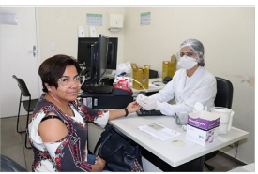

- A Hemorrede Pública de Goiás adotou os novos critérios para doação de sangue estabelecidos pela Agência Nacional de Vigilância Sanitária (Anvisa) e o Ministério da Saúde (MS) após a confirmação do coronavírus no Brasil. Apesar dos novos critérios, autoridades do governo federal informam que não existe evidência de contágio da infecção por transfusão de sangue, mas que ainda assim, foi adotada esta ação de forma preventiva em todo país;
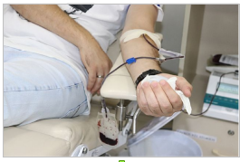

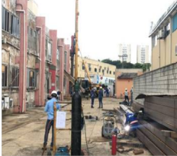
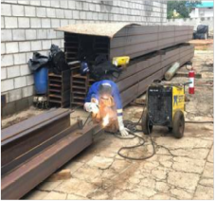
- As obras no Hemocentro Coordenador Estadual Prof. Nion Albernaz – Hemogo seguem em ritmo acelerado. A unidade passa por uma reforma e adequação completa, que ampliará em 65% a área construída há mais de 30 anos.

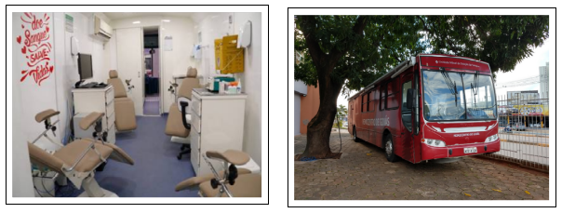
- Com vistas a garantir o atendimento no Hemocentro Coordenador durante a reforma da unidade, foi instalada uma nova Unidade Móvel de Coleta. Dessa forma, todo o atendimento de coleta de sangue do Hemocentro Coordenador passa a ser feito, de forma provisória, na Unidade Móvel, que ficará localizada no estacionamento do antigo prédio da Superintendência de Vigilância em Saúde (Suvisa), ao lado do Hemocentro. Durante a visita, o secretário da Saúde também realizou vistoria às obras, que foram iniciadas no dia 4 de dezembro do ano passado, ocasião em que o governador Ronaldo Caiado assinou a ordem de serviço da reforma e ampliação da unidade.

- Atentos à necessidade de adequar as unidades de atendimento da Hemorrede Pública de Goiás às normas da vigilância sanitária estadual e federal e garantir atendimento humanizado à população, o Instituto renovou equipamentos e mobiliários de toda a rede. Além da reestruturação do atendimento, com contratação e treinamento de mais profissionais, também foi iniciado um planejamento de reformas, substituição de mobiliário e compra de novos equipamentos.
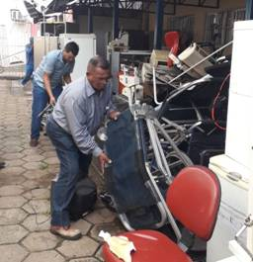

- O Hemocentro de Goiás implantou sistema de agendamento pela internet e por telefone 0800 para doações de sangue. O agendamento é uma medida para evitar aglomerações, como ação de segurança para o doador e paciente diante da pandemia Covid-19".
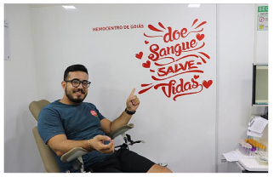

- No Mês de Março/2020, foram indicados nove colaboradores para atuarem como "Síndicos Dengueiros". Esta ação foi realizada em atendimento ao Decreto Estadual Nº 7.222 de 2011. O papel do "Síndico Dengueiro" é dar orientações sobre inspeções diárias para as equipes de higienização e limpeza, além de realizar vistorias semanais com preenchimento de check-list e providências adotadas frente as intercorrências contra o mosquito Aedes aegypit.


- O Hemorrede do Estado de Goiás iniciou no mês de Março/2020, o agendamento de doações de sangue para que condenados à pena de prestação de serviços à comunidade. A iniciativa de contabilizar a doação voluntária de sangue como horas de serviços prestados, devido à pandemia de Covid 19 e a necessidade de manter os estoques, foi estabelecida na Portaria 01/2020 da Vara de Execuções de Penas e Medidas Alternativas, expedida pelo juiz Wilson da Silva Dias.


4.1.1 Divisão de Coleta

- Foi realizada campanha de coleta externa (Unidade Móvel de Coleta) na UFG – Zootecnia e Veterinária, no dia 02 de Março/2020. Foram recebidos 73 (setenta e três) doadores candidatos a triagem e coletadas 42 (quarenta e duas) bolsas de sangue.
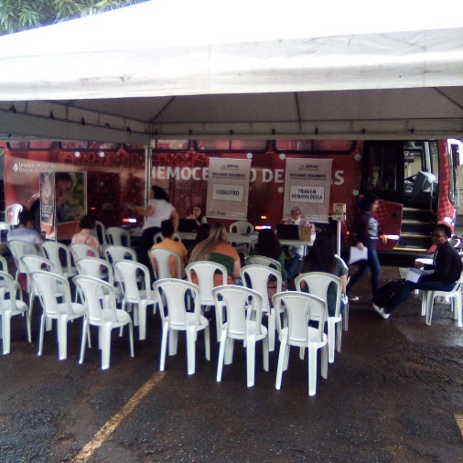

- Foi realizada campanha de coleta externa (Unidade Móvel de Coleta) na ALEGO , no dia 04 de Março/2020. Foram recebidos 89 (oitenta e nove) doadores candidatos a triagem e coletadas 60 (sessenta) bolsas de sangue.
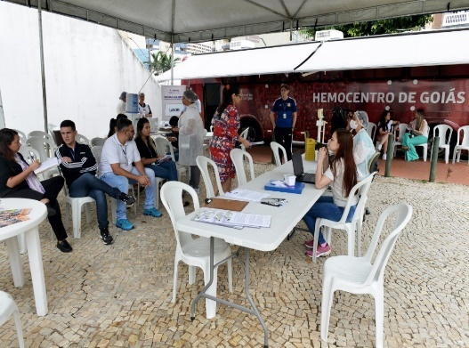

- No dia 05 de Março/2020, foi realizada campanha de coleta externa (Unidade Móvel de Coleta) na Guarda Civil Metropolitana (GCM) – Aparecida de Goiânia. Foram recebidos 88 (oitenta e oito) doadores candidatos a triagem e coletadas 77 (setenta e sete) bolsas de sangue.
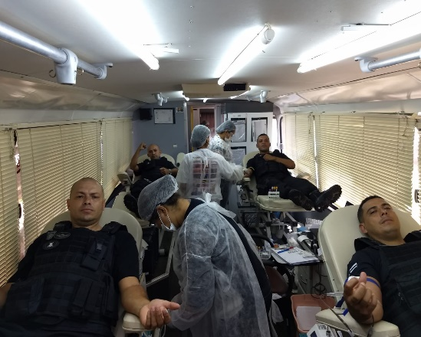

- No dia 07 de Março/2020, foi realizada campanha de coleta externa (Unidade Móvel de Coleta) na Escola Luz e Vida – Goiânia-Go. Foram recebidos 58 (cinquenta e oito) doadores candidatos a triagem e coletadas 39 (trinta e nove) bolsas de sangue.
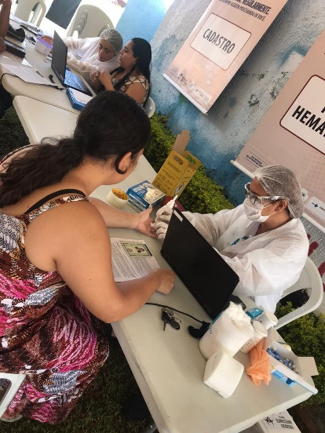

- Em 09 de Março/2020, foi realizada campanha de coleta externa (Unidade Móvel de Coleta) na Faculdade Universo – Goiânia-Go. Foram recebidos 68 (sessenta e oito) doadores candidatos a triagem e coletadas 47(quarenta e sete) bolsas de sangue.
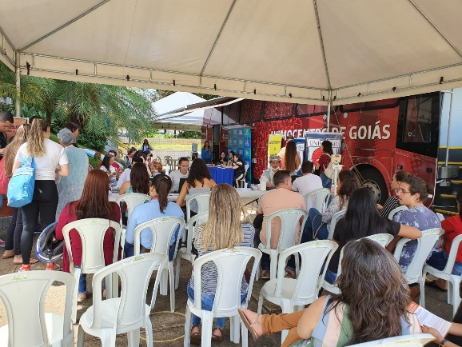

- Foi realizada campanha de coleta externa (Unidade Móvel de Coleta) na Faculdade Universo – Goiânia-Go, no dia 10 de Março/2020. Foram recebidos 79 (sessenta e nove) doadores candidatos a triagem e coletadas 49 (quarenta e nove) bolsas de sangue.
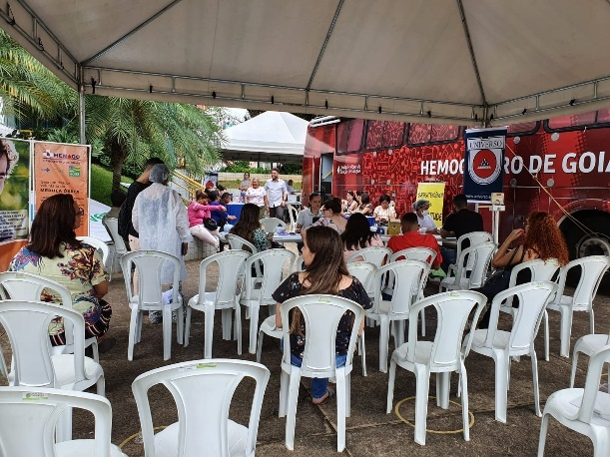

- Realizado campanha de coleta externa (Unidade Móvel de Coleta) na Pax Silva – Goiânia-Go , no dia 14 de Março/2020. Foram recebidos 63 (sessenta e três) doadores candidatos a triagem e coletadas 40 (quarenta) bolsas de sangue.
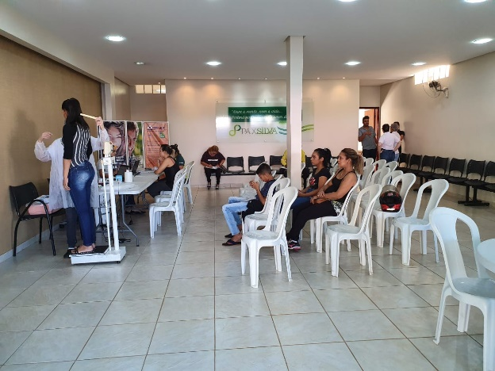

4.1.2 Cadastros de medula (externa)

- Foi realizada campanha de cadastro de medula no HOSPITAL INFANTIL DE CAMPINAS, em Goiânia, no dia 10 de Março/2020. Foram recebidos 50 (cinquenta) novos cadastros de medula.
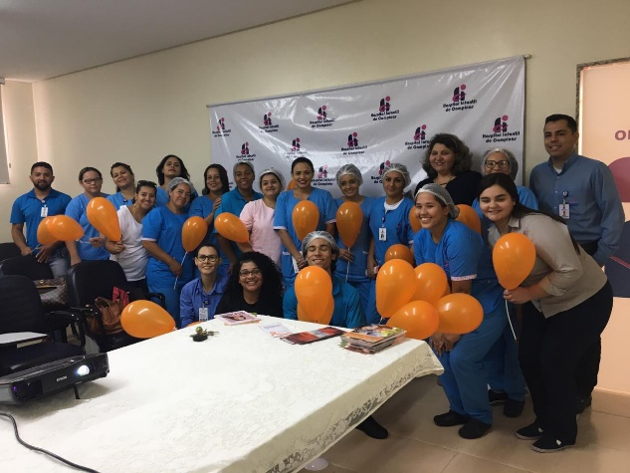

- Foi realizada campanha de cadastro de medula no HOSPITAL INFANTIL DE CAMPINAS – Goiânia-Go, no dia 11 de Março/2020. Tivemos 24 (vinte e quatro) novos cadastros de medula.

4.1.3 Setor de Nutrição

- No mês de Março/2020, foram realizadas 11 consultas ambulatoriais e 11 atendimentos para orientações nutricionais e elaboração de planos alimentares, conforme demonstrado a seguir:
Código | Procedimento | Quantidade
 |  | Janeiro | Fevereiro | Março
03.01.01.004-8 | Consulta de Profissionais de Nível Superior na Atenção Especializada (Exceto Médico) | 42 | 24 | 11
 | Atendimento de Nutrição (Orientações nutricionais e Elaboração de Planos Alimentares | 42 | 24 | 11
 | Total | 84 | 48 | 22
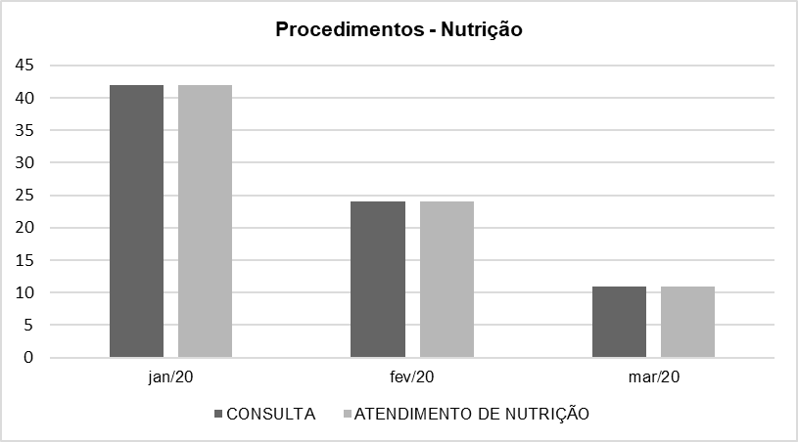

4.1.4 Diretoria de Ensino e Pesquisa

- No dia 16 de Março//2020 foi feito o Treinamento sobre a Prevenção e manejo do Coronavírus abrangendo o plano de contingência para a pandemia. O treinamento foi conduzido pela Diretora Técnica Ana Cristina Novaes com o apoio do Escritório da qualidade;
- Em 17 de Março/2020 tivemos o treinamento sobre Higienização das mãos e Paramentação e desparamentação para Prevenção do Coronavírus – COVID – 19 com a participação de todos os Coordenadores de áreas;
- No dia 19 de Março/2020 foi realizada a Sensibilização sobre Higienização das mãos e paramentação e desparamentação para prevenção do coronavírus para todos os colaboradores do Hemocentro Coordenador. As sensibilizações foram realizadas in locus;
- Em 24 e 25 de Março/2020 aconteceu um Treinamento Prático sobre o Manuseio de Centrífugas, Extração de Hemocomponentes e Controle de Qualidade.

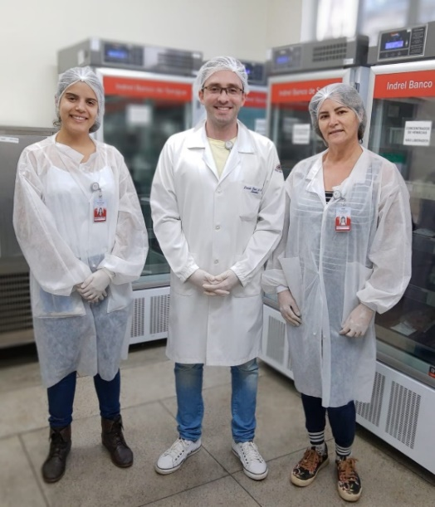

- No dia 25 de Março/2020 as Diretoras Geral e Técnica participaram da Videoconferência: Recomendações para a Gestão de Resíduos em Situação de Pandemia por Coronavírus;
- Em 27 de Março/2020 foi realizado o 4º COLAB – Congresso Brasileiro de Qualidade em Laboratórios voltado aos profissionais que estão lotados nessa área. O Congresso foi realizado na modalidade EAD e foi replicado aos demais profissionais da Hemorrede; Cada unidade ficou de inscrever pelo menos um participante.

4.1.5 SESMT – Serviço de Engenharia, Segurança e Medicina do Trabalho

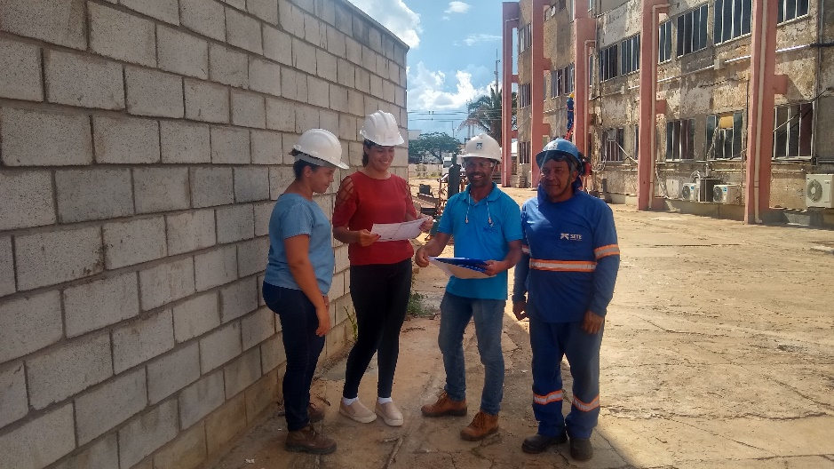
- Foi feita a avaliação da documentação da empresa SETE Engenharia, junto com a Técnica de Segurança da empresa PRIMECON, Técnico de Segurança da SETE ENGENHARIA e o Operador de Máquina, foram passadas orientações da APR – Análise Preliminar de Risco, Check List de maquinário, PT Permissão de Trabalho dentre outros documentos.

- Em conjunto com o Escritório da Qualidade o SESMT fez a apresentação sobre a importância da higienização das mãos e o passo a passo para paramentação e desparamentação, tendo os coordenadores de setores como público, para multiplicação às equipes;
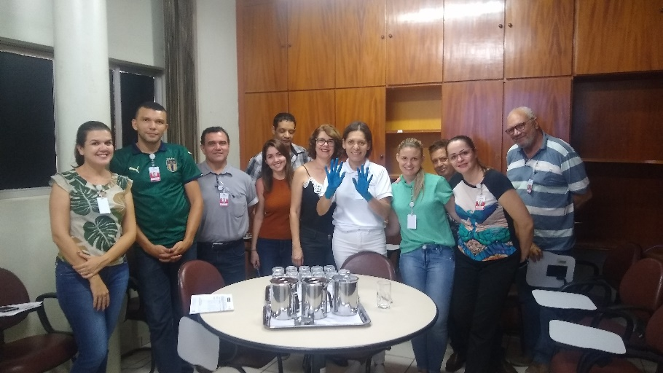

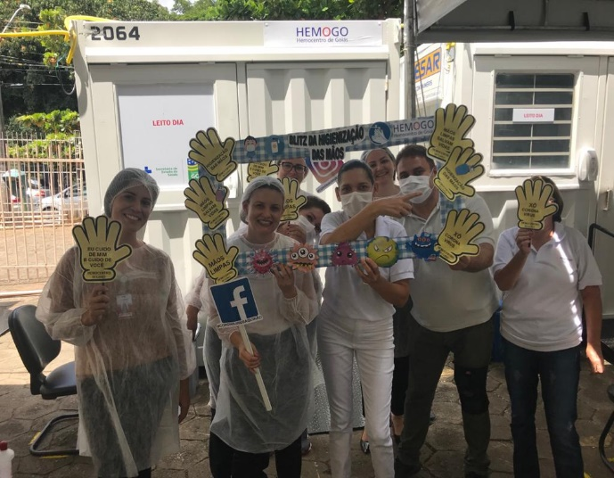
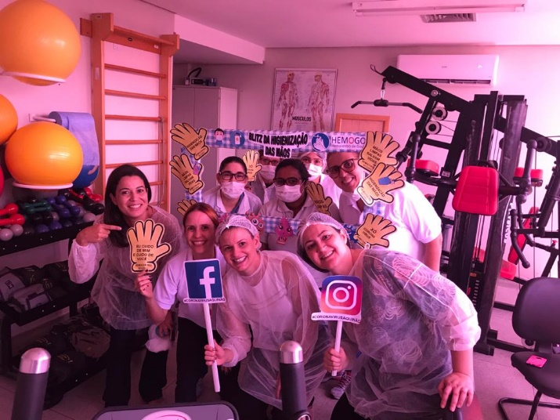
- No dia 19 de Março/2020, foi finalizada a campanha de Higienização das mãos. O SESMT junto com o Escritório da Qualidade e DEVIS, fez uma blitz nos setores de trabalho, abordando os principais meios de contaminação e orientando como deve ser feito a Higienização das mãos;

- No dia 18 de Março2020 o Escritório da Qualidade fez auditoria dos Planos de Ações para certificação ONA e PNQH, com vistas e validar as evidências apresentadas pelo setor. Na ocasião foi justificado que as pendências ainda não saneadas dependem unicamente da entrega da obra do Hemocentro Coordenador.

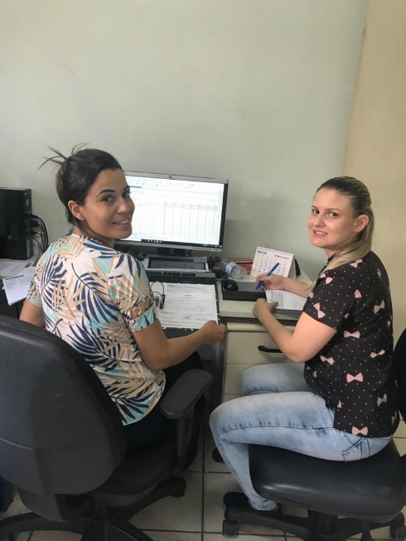

- No dia 27 de Março/2020 a Enfermeira Maria de Fátima do Nascimento Silva Delfino participou da capacitação para vacinação ocorrida na Secretaria Municipal de Saúde. A capacitação tem como objetivo a imunização dos colaboradores do Hemocentro Coordenador;
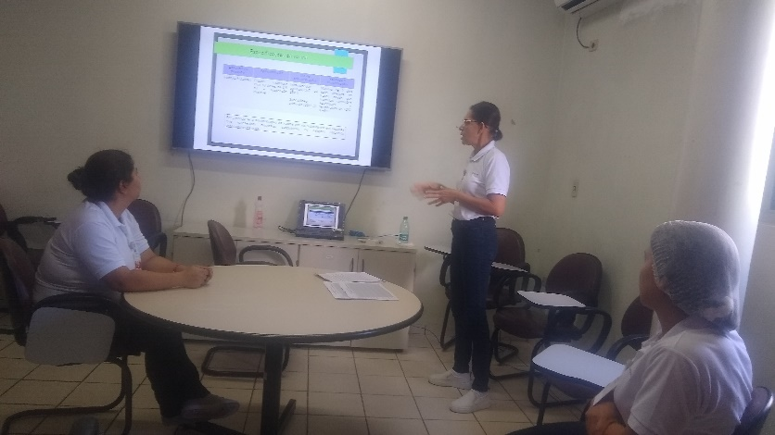

- No mês de Março/2020, foi feita uma blitz em alguns carros que fazem o transporte de Hemocomponentes e foi identificado algumas não conformidades, como exemplo n caixas térmicas sem cinta, caixas sem identificação e caixas de isopor. Foi feito um levantamento do quantitativo de caixas térmicas por unidades da HEMORREDE e encaminhada as etiquetas para identificação, além disso, foi informado à todas as unidades que é proibido a utilização de caixa de isopor, foram orientadas sobre a importância de passar a cinta nas caixas térmicas e informado ao responsável pela BOB Express sobre a necessidade de fazer manutenção preventiva ou corretiva nos veículos.

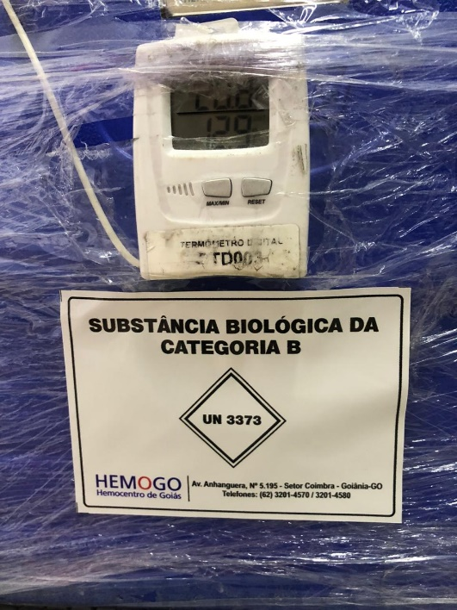
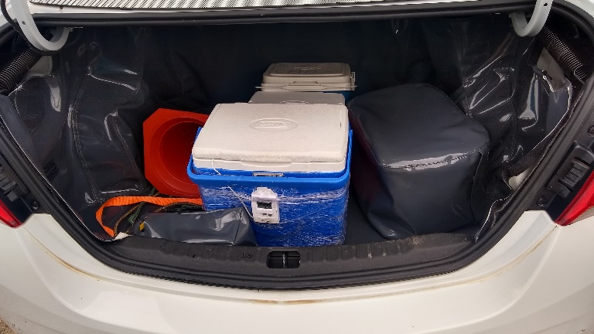

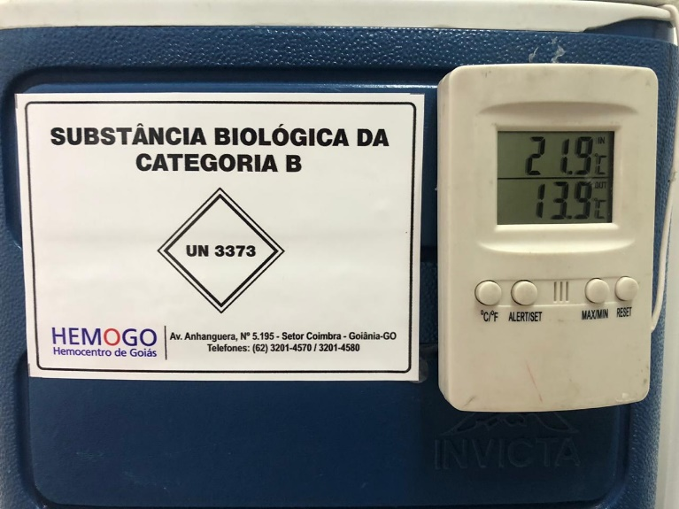

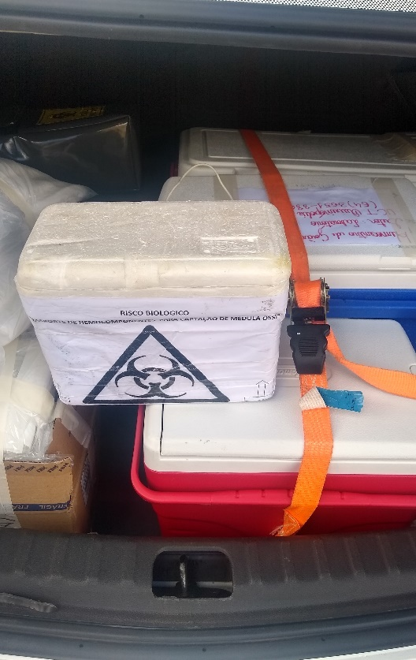

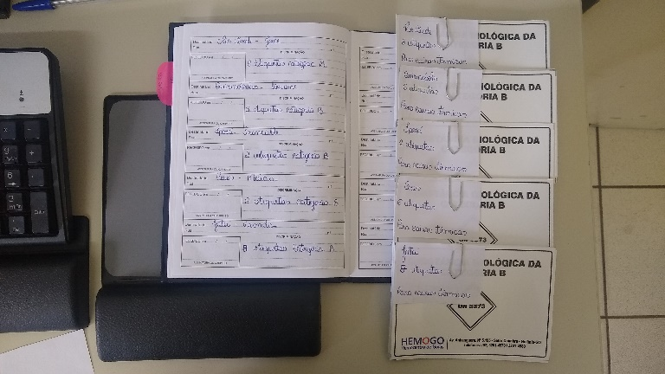

- Neste mês de Março/2020, além da montagem dos kits de EPI’s para os colaboradores da coleta interna / externa e Diretoria Médica, foi feita a entrega de equipamentos de proteção, como óculos e calçados de segurança para os colaboradores que atuam no setor de processamento de sangue;

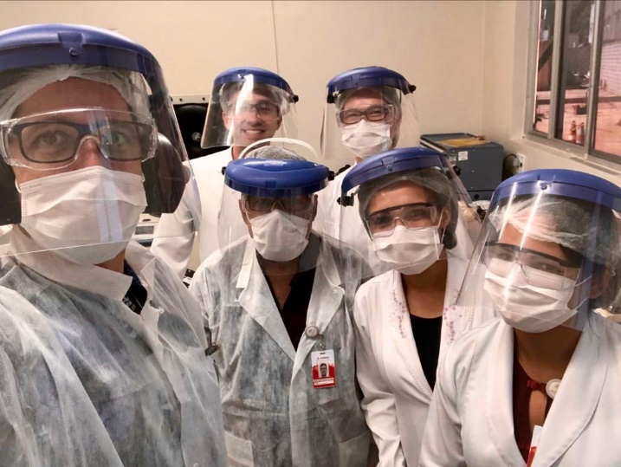

4.1.6. Setor de Engenharia Clínica

Relação das Ordens de Serviços Abertas, Fechadas e Pendentes:

- Analisando os gráficos, é possível verificar que no mês de março de 2020, foram abertas 193 ordens de serviços, sendo 131 ordens de serviços fechadas, mais 23 que estavam pendentes em meses anteriores, totalizando 154 fechadas. Neste mês restaram 56 abertas e 06 pendentes, essas ordens de serviços são referentes a calibrações das unidades: Rio Verde, Quirinópolis e Iporá que encontram-sem em execução e serão finalizadas no mês subsequente.

- Dentre essas 193 ordens abertas em março, 57 são preventivas sendo 33 fechadas, 17 abertas e 02 pendentes. Já para corretivas houveram 34 chamados, destes 26 foram executados, 04 encontram-se abertos e 04 pendentes. Pelo plano de calibração foram abertas 74 ordens de serviços, sendo 37 executadas e 33 estão abertas. Também foram abertas 05 ordens de serviço para qualificação de equipamentos da cadeia de frios do Hemocentro Coordenador, das quais 01 segue aberta, aguardando conclusão do relatório. Além disso, nesse mês houveram 21 chamados para instalação de novos equipamentos. Reforçamos que as ordens de serviços que ficaram abertas e pendentes serão realizadas no mês subsequente.

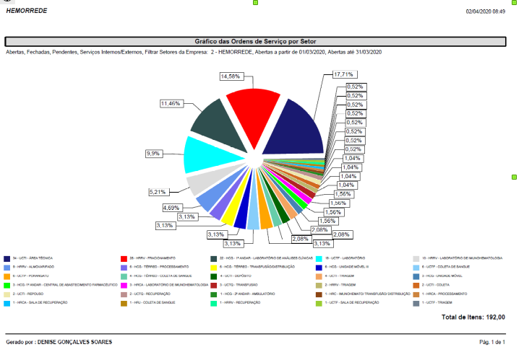

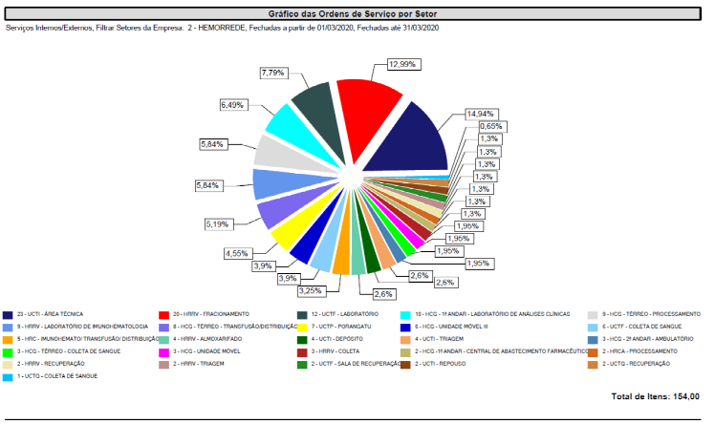

Treinamentos ministrados pela Engenharia Clínica:
No mês de março foi ministrado treinamento sobre o software Effort by Global Things para um servidor da Unidade de Coleta e Transfusão de Porangatu. Também foram realizados treinamentos sobre manuseio e operação de novos equipamentos nas unidades: Hemocentro Coordenador, Porangatu, Formosa e Rio Verde.
HEMORREDE:
Atividades em Goiânia:
Analisando os gráficos, é possível verificar que foram abertas no Hemocentro Coordenador 51 ordens de serviço. Destas 02 foram para manutenção preventiva, 18 para corretiva, 05 qualificação, 21 calibração, 04 instalação e 01 movimentação.

idades em Rio Verde:
Analisando os gráficos, é possível verificar que foram abertas na Hemocentro Regional de Rio Verde 50 ordens de serviço. Destas 23 foram para calibração, 20 preventiva e 06 para instalação e 01 corretiva.
Atividades em Iporá:
Analisando os gráficos, é possível verificar que foram abertas para o Unidade de Coleta e Transfusão - Iporá 47 ordens de serviço. Destas 29 para manutenção preventiva, 12 para calibração, 05 para instalação de equipamentos e 01 para manutenção corretiva.
Atividades em Formosa:
Foram abertas no Unidade de Coleta de Transfusão – Formosa foram 27 ordens de serviço. Destas 11 calibração, 08 corretivas, 05 para instalação e 03 preventiva.
Atividades em Porangatu:
Analisando os gráficos, é possível verificar que foram abertas no Unidade de Coleta e Transfusão – Porangatu 06 ordens de serviço. Destas 03 foram para manutenção corretiva, 01 calibração, 01 para instalação e 01 preventiva.

Atividades em Quirinópolis:
Foram abertas no Unidade de Coleta e Transfusão – Quirinópolis 05 ordens de serviço. Destas 03 foram para calibração e 02 corretivas.
Atividades em Catalão:
Foram abertas na Hemocentro Regional de Catalão 05 ordens de serviço. Destas foram 03 calibrações, 01 para corretiva e 01 preventiva.
Atividades em Ceres:
Foram abertas na Hemocentro Regional de Ceres 01 ordem de serviço de preventiva.
Atividades em Jataí:
Foram abertas na Hemocentro Regional de Jataí 01 ordem de serviço corretiva.
Atividades em Pontalina:
A equipe da Engenharia Clínica se deslocou até a Agência Transfusional de Pontalina para cadastro de equipamentos e inserção no software de gestão.

Setor de Tecnologia da Informação

No mês de Março/2020, foram registrados 287 atendimentos relacionados à manutenção dos computadores, banco de dados, administração da infraestrutura física e lógica de todos os locais informatizados da Hemorrede Estadual de Goiás.
Após análise das demandas recebidas no setor de tecnologia da informação do Hemocentro Coordenador, é possível constatar que, dos 287 atendimentos realizados, 65,7% (sessenta e cinco ponto sete por cento) foram fechados no mesmo dia de sua abertura e 61,7% (senta e uma ponto cinquenta e sete por cento) na mesma hora em que foram abertas. Isso demonstra a resolutividade do setor frente às demandas recebidas.

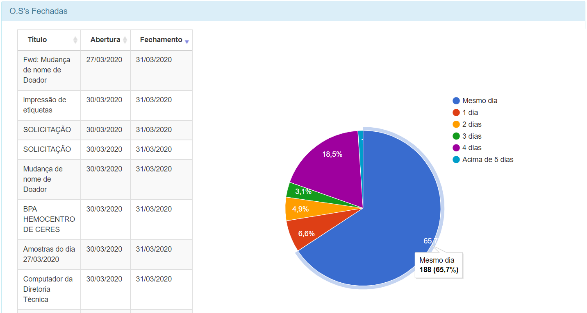

Escritório da Qualidade

O Escritório da Qualidade busca a garantia da qualidade como ferramenta de gerenciamento, incorporando os requisitos de Boas Práticas de Fabricação que assegura que os hemocomponentes são consistentemente produzidos e controlados, com padrões de qualidade apropriados para o uso pretendido. Atividades que envolvem planejamento, controle, avaliação, registro e melhorias.
- O Comitê Transfusional do Hemocentro de Goiás em atendimento a legislação vigente e com intuito de melhoria da prática hemoterápica nas instituições e do relacionamento entre o serviço de hemoterapia e os serviços usuários, iniciou no dia 05 de março de 2020 as visitas institucionais às Unidades assistidas por este Hemocentro. Visita realizada no Hospital Materno Infantil.
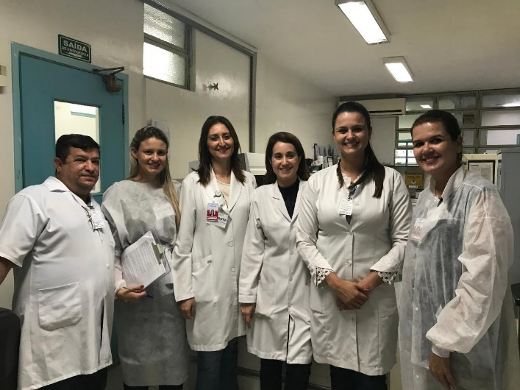

- Foi implantado o Sistema de Notificação SINAN no Hemocentro Coordenador para notificação no sistema online para Vigilância em Saúde no município de Goiânia. A equipe de Enfermagem e os responsáveis pela alimentação dos dados do Hemocentro Coordenador participou de treinamento promovido pela Coordenação de Vigilância em Saúde do Estado de Goiás SUVISA e Município de Goiânia.
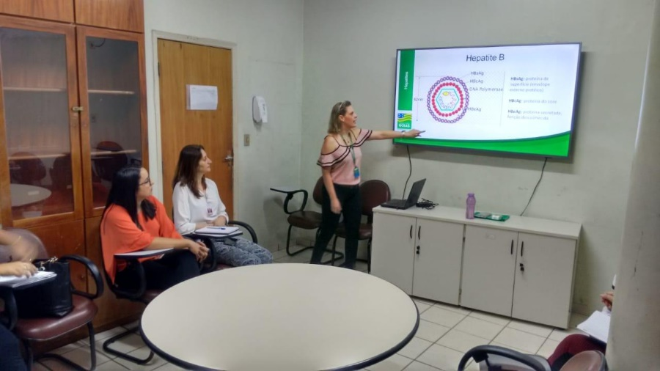

- Foi realizado um treinamento de Sensibilização da Higienização da Mãos /Paramentação e Desparamentação / Uso de EPI´S e descarte correto dos EPI´S com objetivo de prevenção do CORONAVÍRUS COVID-19. Todas as apresentações foram compartilhadas com a Hemorrede para capacitação de todos os colaboradores.
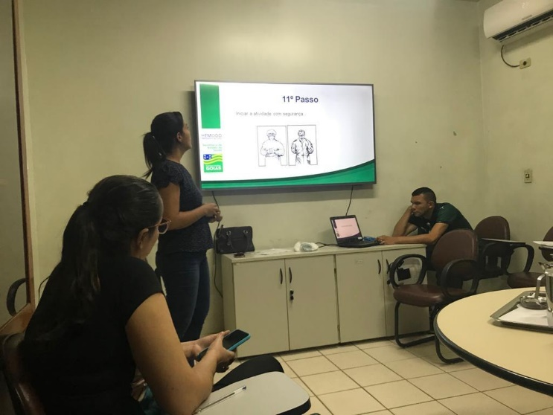

- Realizado evento de conscientização da higienização das mãos nos setores do Hemocentro Coordenador compartilhado as ações com a Hemorrede.
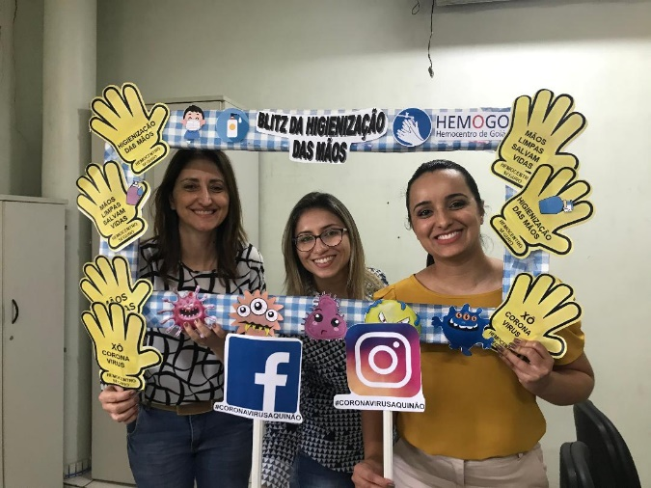


- Foi feita visita técnica de qualificação de fornecedores na Empresa Garantia, que prestam serviços de higienização e limpeza na Hemorrede Pública Estadual. O Objetivo da visita foi verificar o local em que realizam o processo de limpeza e desinfecção dos burrificadores utilizados na Hemorrede Pública Estadual. Na oportunidade foi soliitada a adequação dos POP´S de limpeza de maçanetas, cadeiras e etc, com intuito da prevenção CORONAVÍRUS COVID-19.

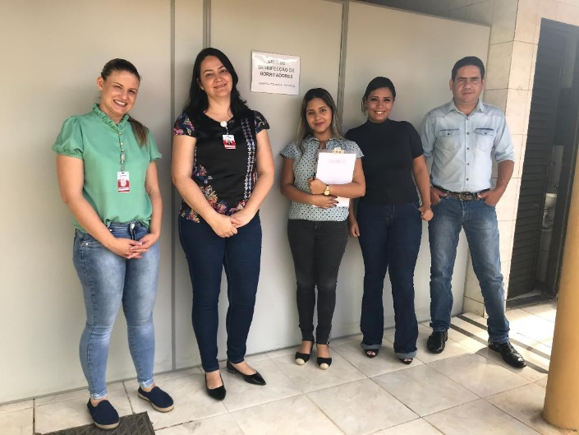

- Diariamente é feito o levantamento dos dados do quantitativo de coletas e estoque na Hemorrede Pública Estadual, para controle de entrada e saída dos hemocomponentes e envio dos dados ao Ministério da Saúde.
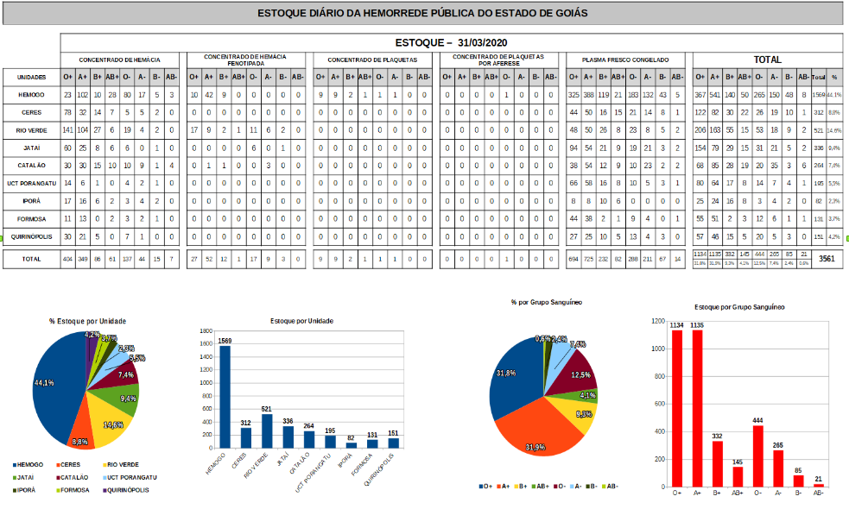

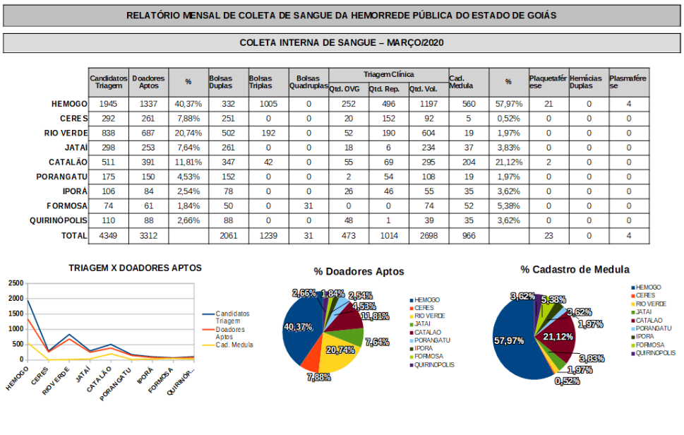

4.1.9. Manutenções / Melhorias Estruturais

- No mês de Março/2020 foi dada a continuidade a obra para reforma do Hemocentro Coordenador, conforme registro fotográfico a seguir;
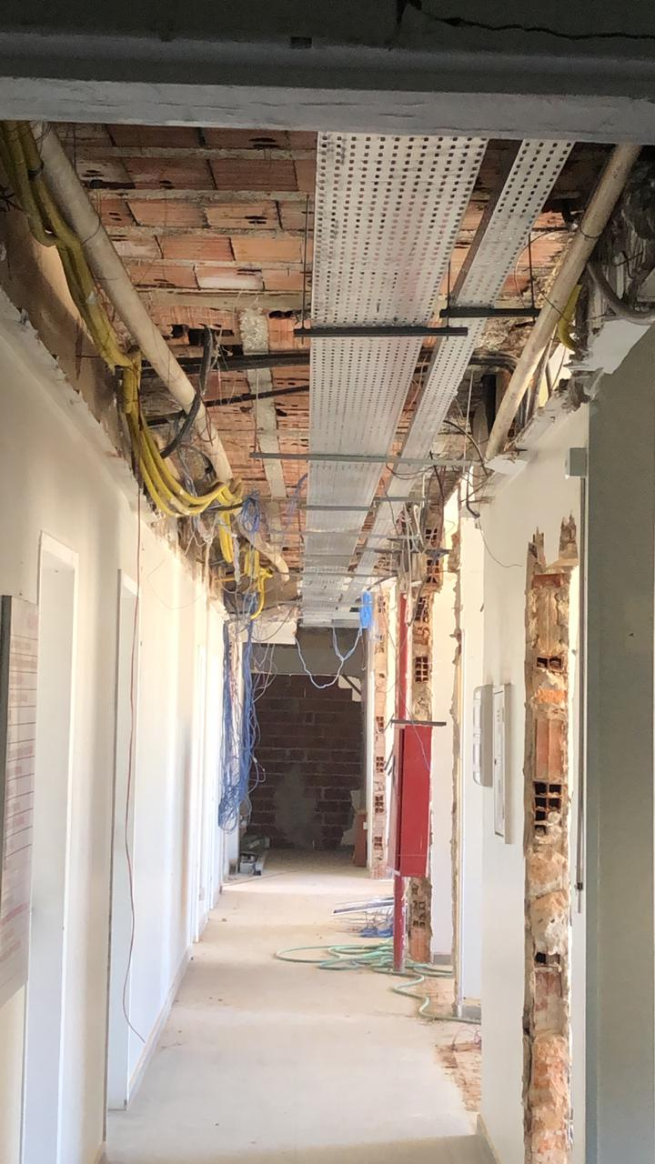
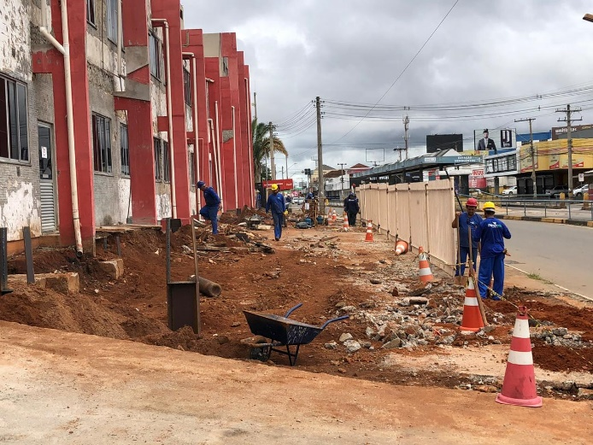

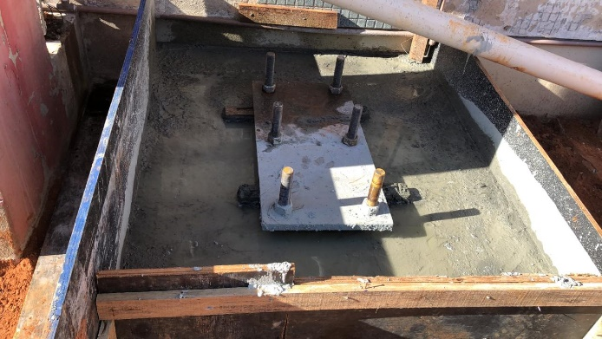

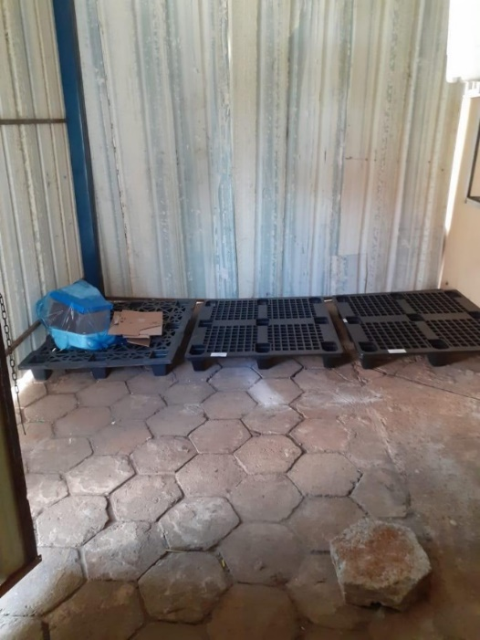
- No mês de Março/2020, foi feita a adequação do abrigo Provisório de Resíduos, e o remanejamento dos resíduos infectantes, comuns e recicláveis, identificação do local. Espaço para higienização dos carrinhos de recolhimento dos resíduos, lixeiras e bombonas.
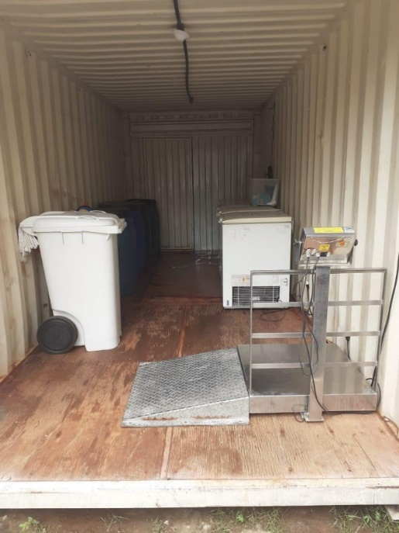

Principais ações realizadas nos Hemocentros Regionais

CATALÃO

Campanhas

- No dia 11 de março/2020 foi feita uma campanha para captação de Cadastro de Medúla Óssea, na UNA;
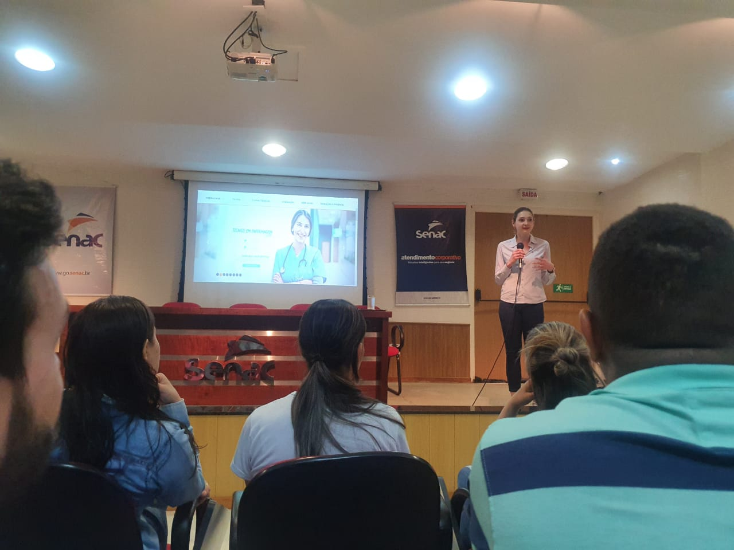

- Em 13 de março/2020 foi realizada campanha de Doação de Sangue e Cadastro de Medula Óssea com os alunos do SENAC de Catalão;
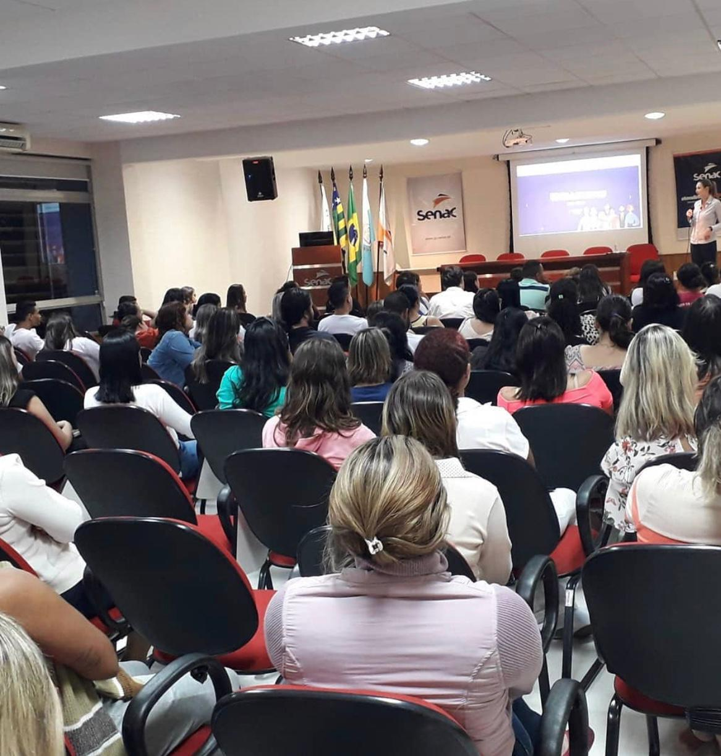

- No dia 17 de Março2020, foi realizado a primeira plaquetaférese no HEMOCAT. Primeiro Hemocentro Regional de Goiás a ser contemplado pela direção do HEMOGO com a máquina de plaquetaférese.
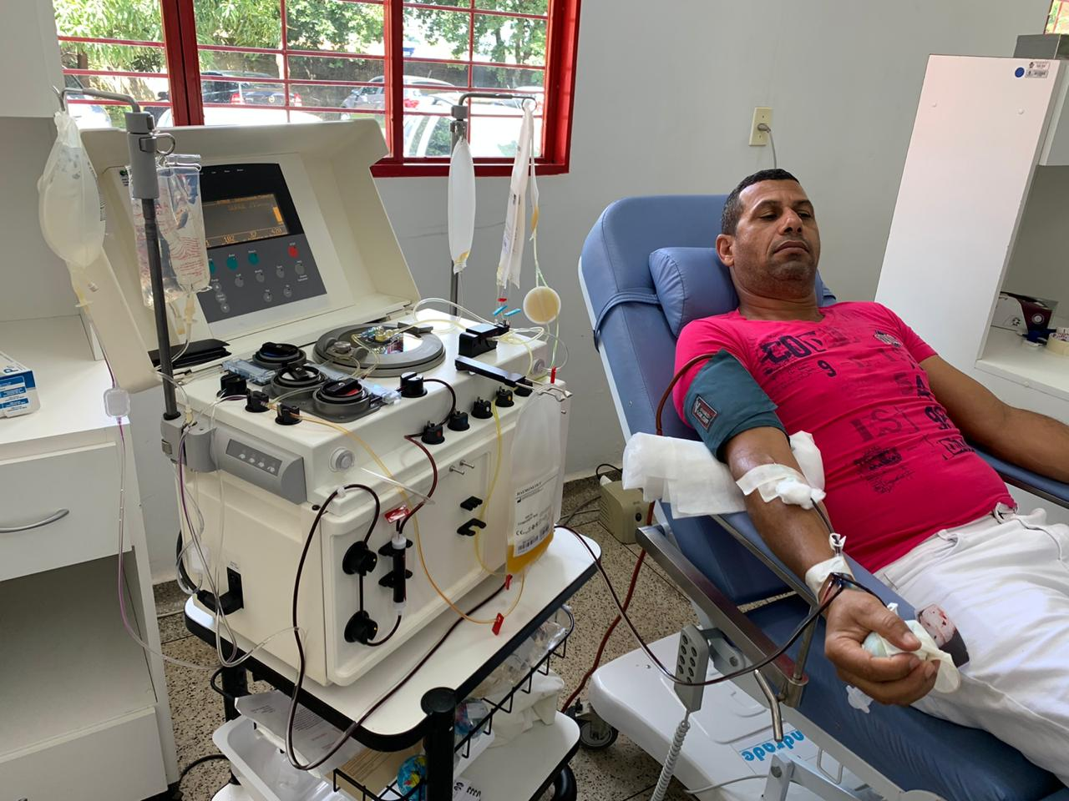

Atividades Educativas

- Nos dias 17, 18 e 19/03/2020 foi feito o Treinamento/Capacitação na máquina de plaquetaférese no HEMOCAT.
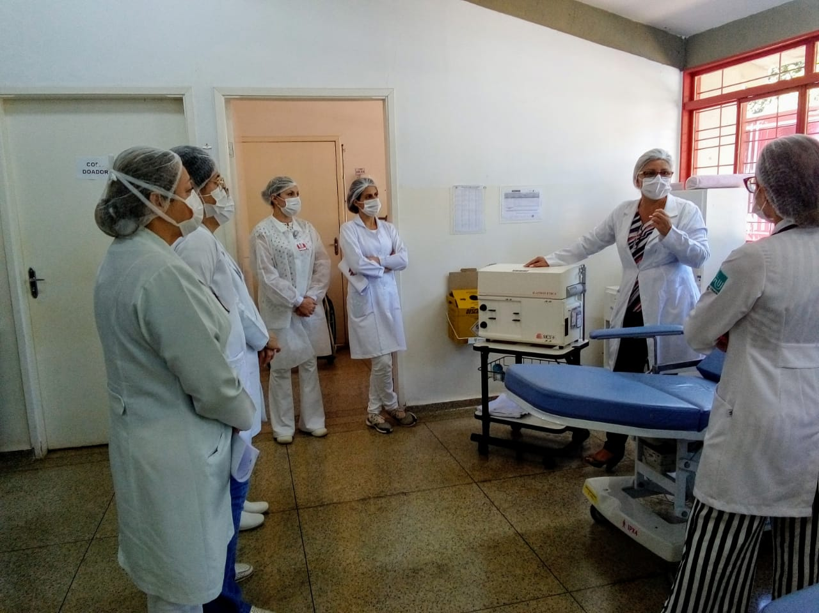
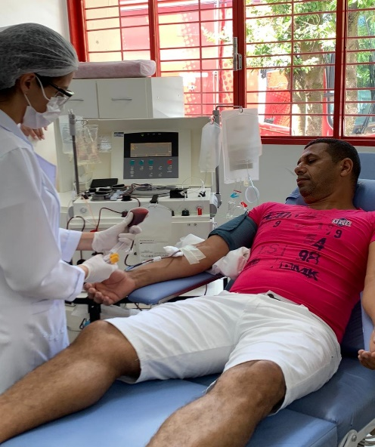

- No dia 11 de março/2020 foi realizada uma palestra pela Dra. Gabriela (hematologista) com médicos, enfermeiros e estudantes de medicina na Santa Casa de Catalão. Todos os Hospitais e UPA da cidade estão sendo progressivamente treinados a fim de garantir maior segurança transfusional e racionalidade nas indicações de Sangue;
- Em 23 de Março 2020, foi feito um treinamento com os colaboradores do HEMOCAT sobre “Orientações para o Enfrentamento da Infecção Humana pelo novo Coronavírus”;

Coletas externas

- Nos dias 04 e 05 de Março/2020, houve coleta externa na Universidade Federal de Goiás;
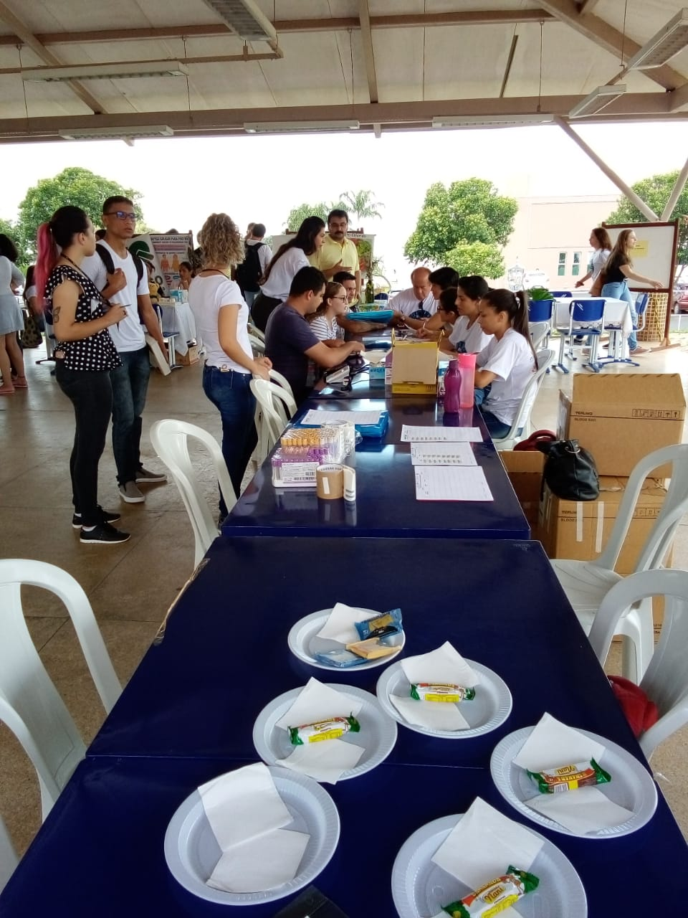

Dedetização

- Serviço de dedetização realizado no mês de março/2020;

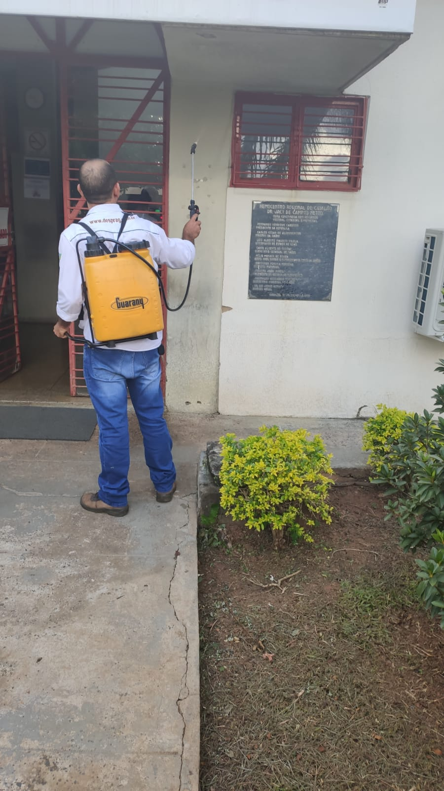

Manutenções / Melhorias Estruturais

- Foi realizada a manutenção dos parelhos em COMODATO da Fujicom, realizado no Hemocentro Regional de Catalão no mês de Março/2020;

- Serviço de manutenção do gerador – revisão periódica e reposição de óleo.

- Serviço de jardinagem realizado no dia 19 de março/2020
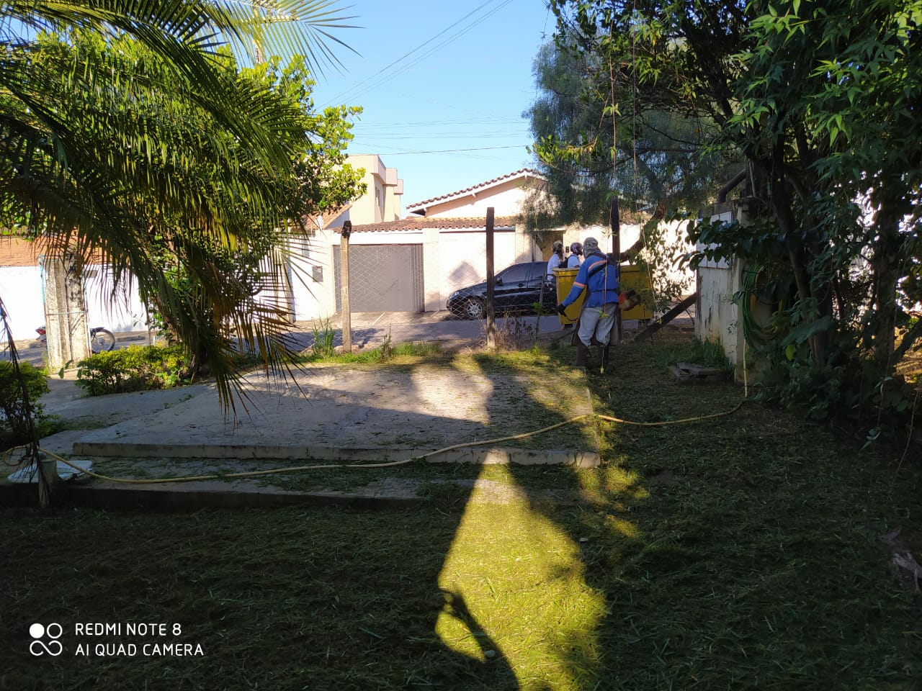

Visitas

- No dia 09 de Março/2020, a unidade recebeu a visita dos alunos do 2° ano do Colégio Municipal de Ouvidor para conhecer o ciclo do sangue.
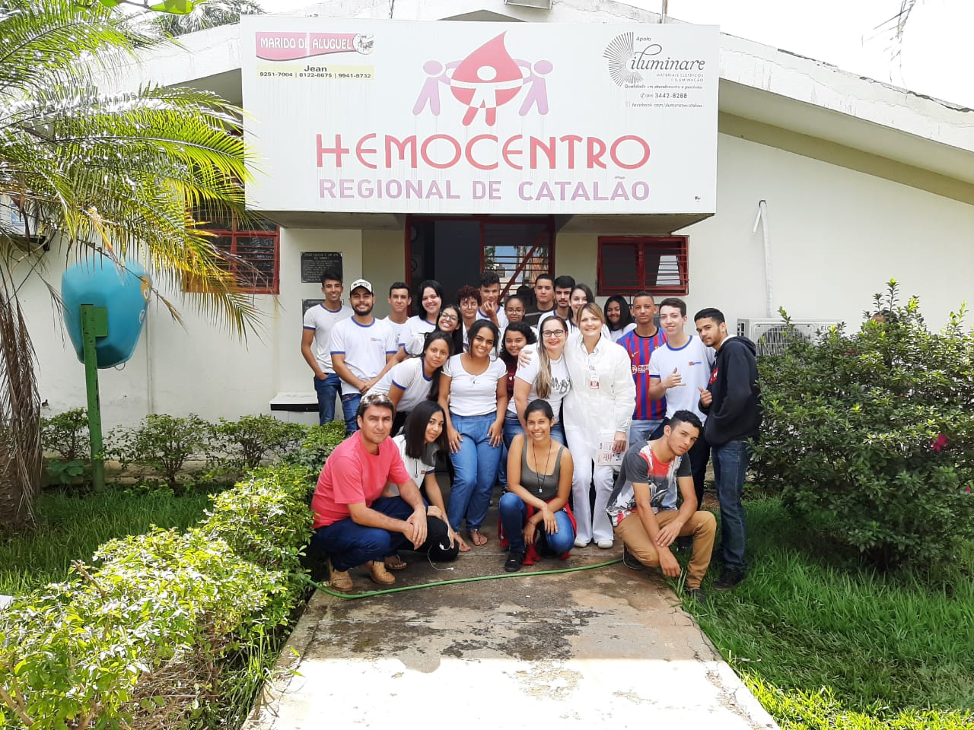

CERES

Atividades Educativas

- No dia 26 de Março/2020, foi realizada uma palestra educativa nesta Unidade com o intuito de conscientizar sobre a importância da lavagem correta das mãos diante o cenário de pandemia que vivencia-se em todo mundo; Foi orientado sobre os cuidados sanitários a se tomar durante os atendimentos e instruiu-se também sobre o uso adequado dos EPI's.
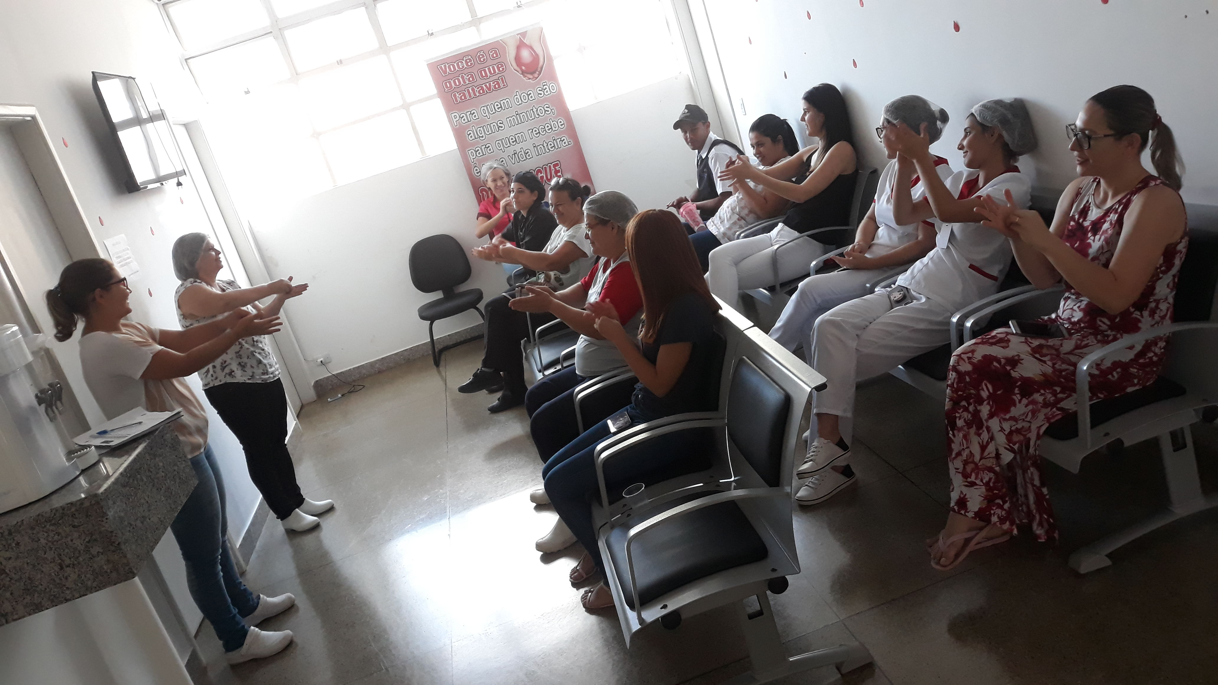

- Foram recebidos na Unidade, no dia 02 de Março/2020, 10 (dez) doadores da cidade de Alto Horizonte para doação de sangue;
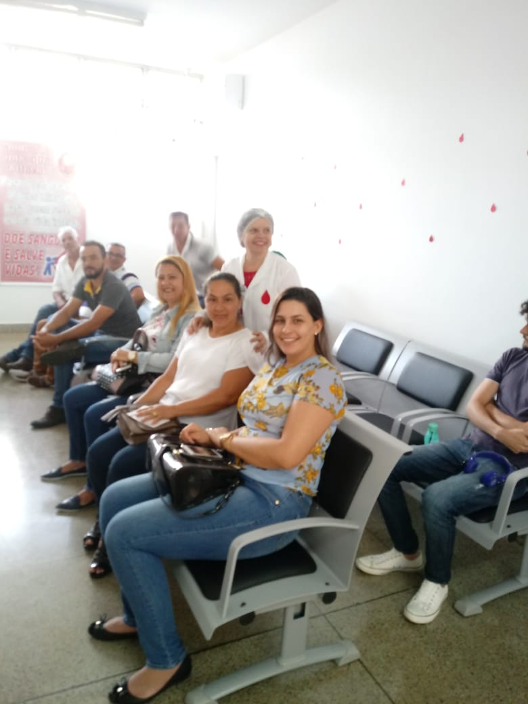
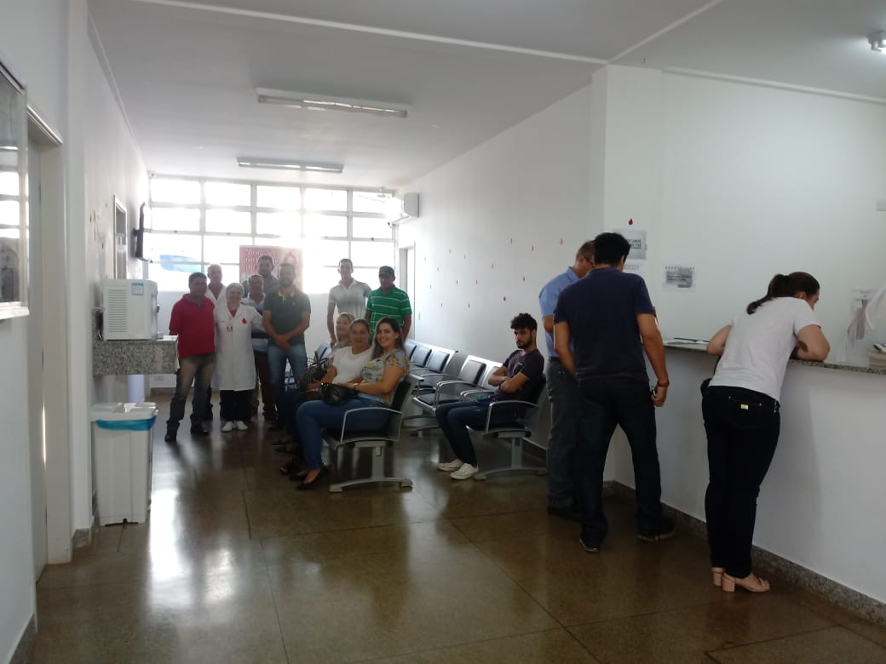

- No dia 09 de Março/2020 recebemos 29 doadores da cidade de Rubiataba para reposição de estoque utilizado;
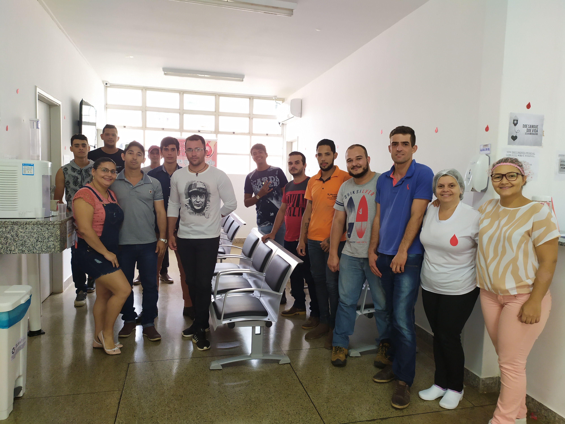

Manutenções / Melhorias Estruturais

- No dia 11 de março/2020 houve a retirada dos itens caracterizados como SUCATAS para que estes itens fossem destinados aos locais de descarte corretos;
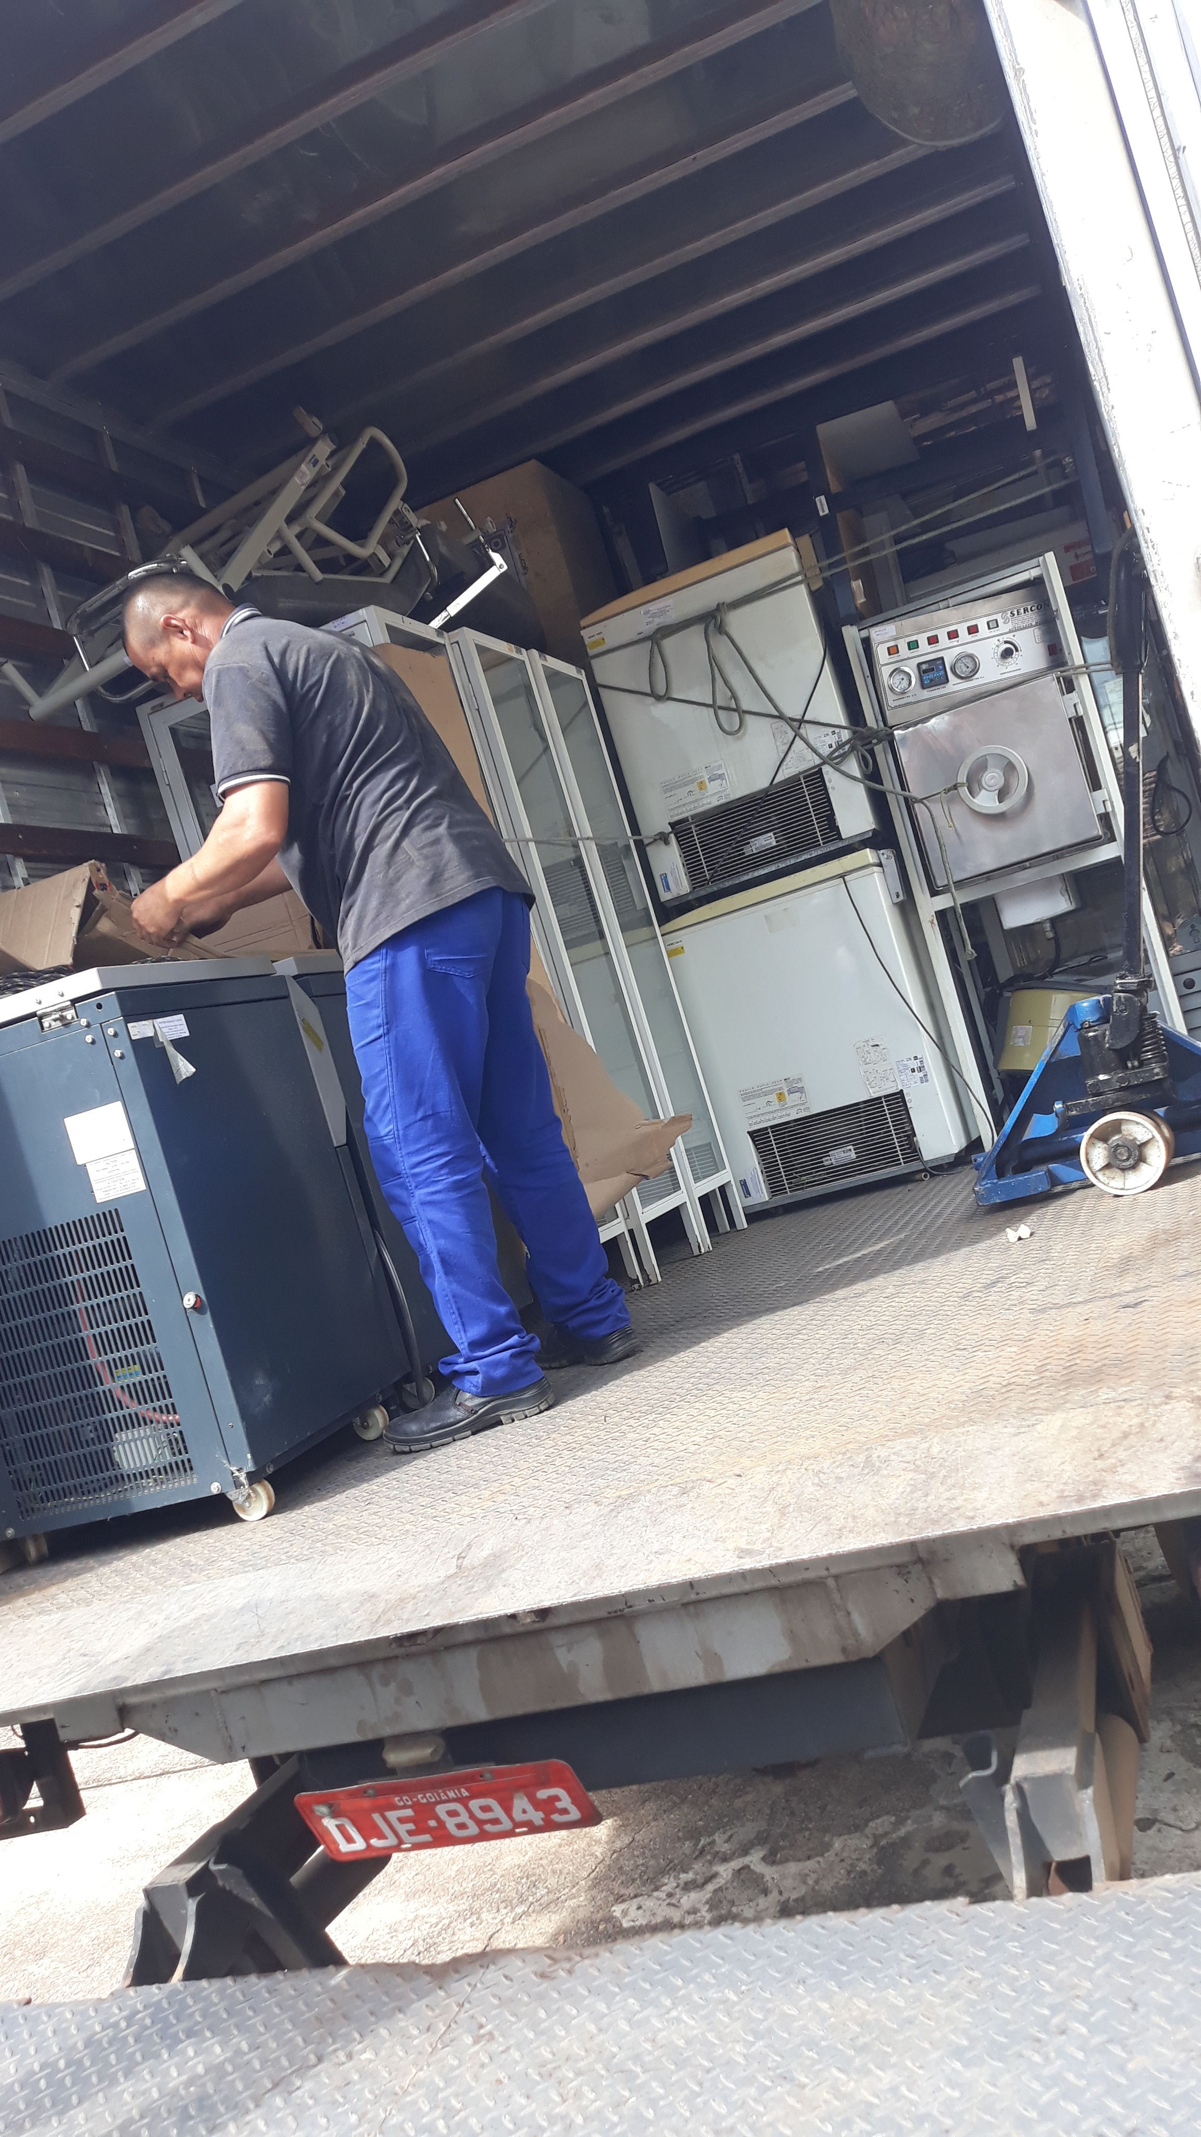
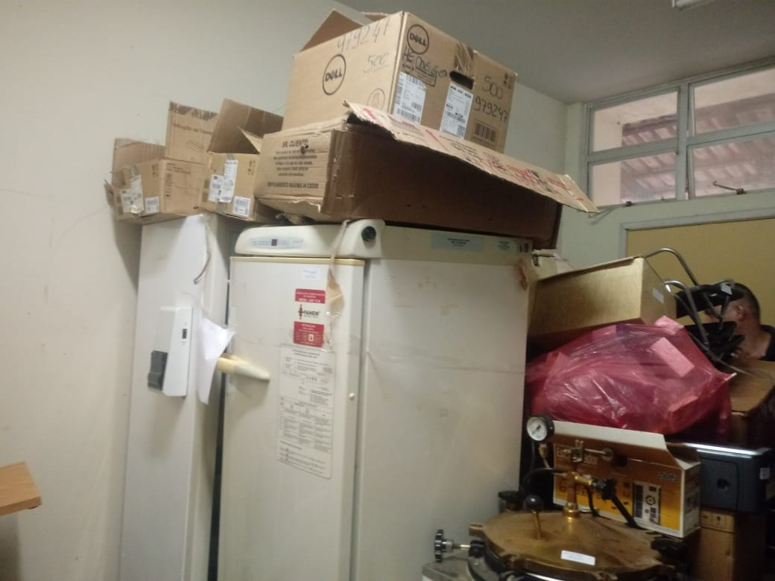

- No dia 12 de Março/2020 foi instalado o corrimão da rampa de acesso da Unidade;
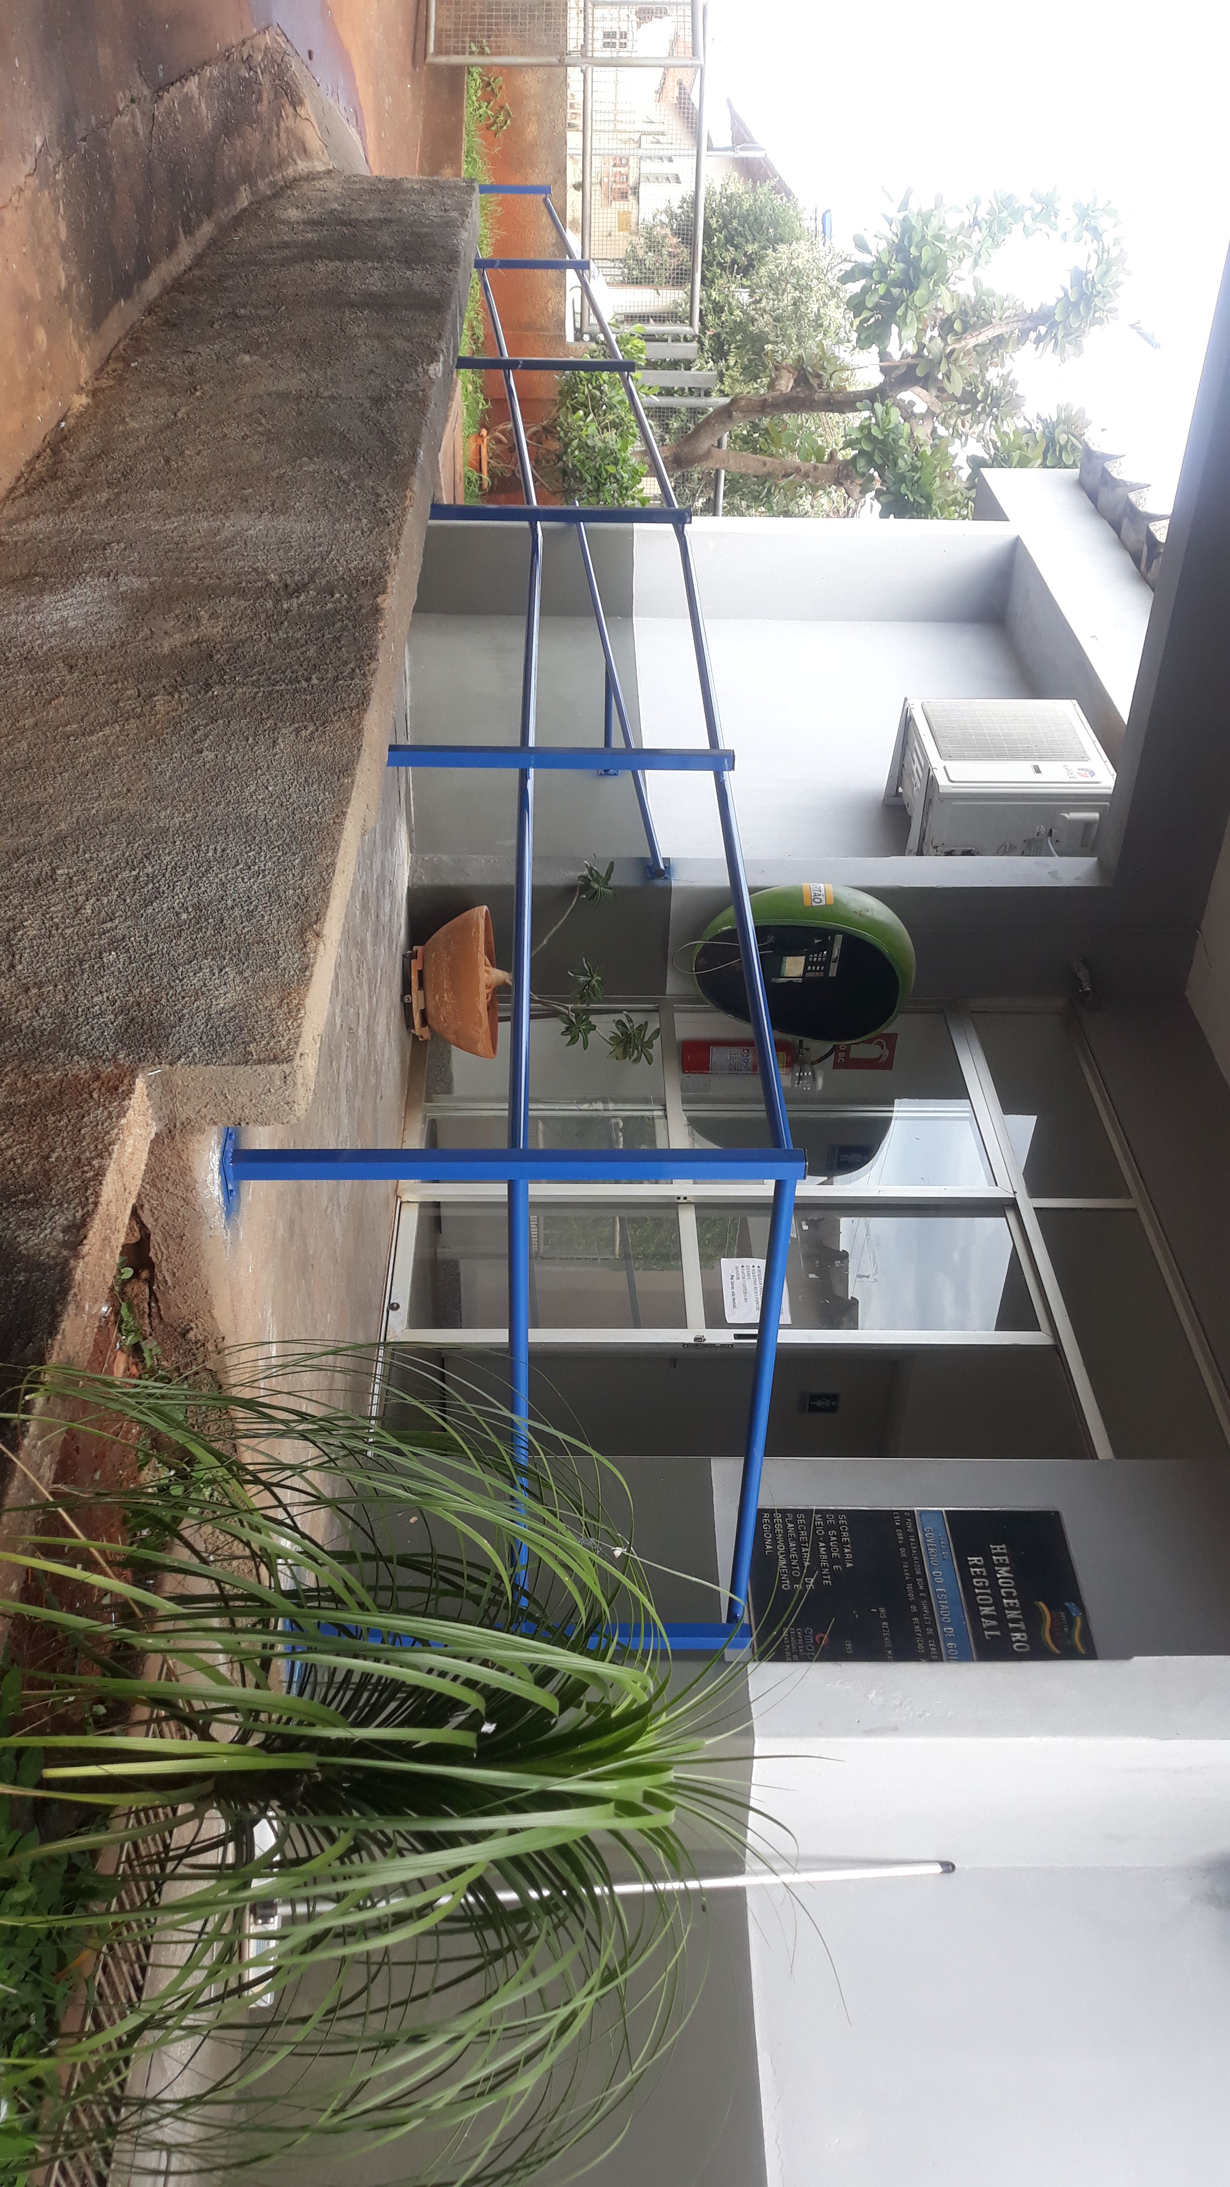
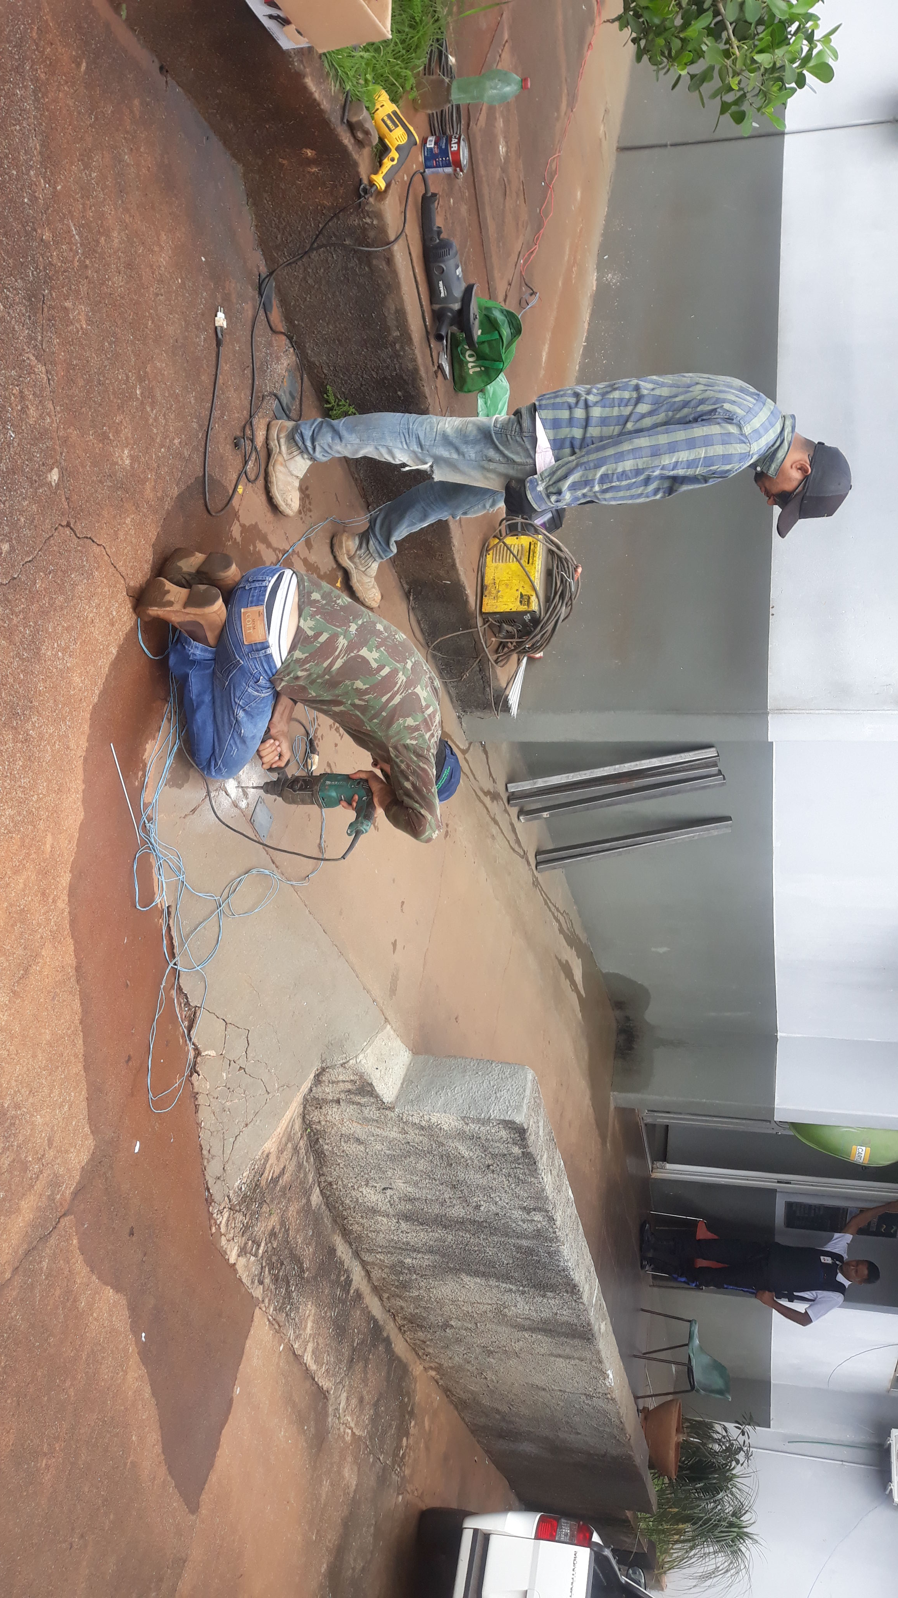

- No dia 30 de Março/2020, foi realizada a manutenção de alguns aparelhos de ar condicionado. No mesmo dia houve a dedetização da unidade.

JATAÍ

Atividades Educativas

Conforme o cronograma anual, no mês de março/2020, o tema da atividade programada para ocorrer o dia 26, sobre Biossegurança, foi antecipado para o dia 19. O treinamento demonstrou o uso adequado do EPI´s, como se paramentar e desparamentar, e sobre os sintomas, transmissão e prevenção do COVID-19. Em outro momento, foi sobre a lavagem das mãos. O Treinamento/Capacitação foi ministrado pela Dra. Myriam Carolina. Segue o cronograma das ações Educativas no Hemocentro Regional de Jataí para o ano de 2020

CRONOGRAMA DAS AÇÕES
ITEM | TEMA | RESPONSÁVEL | DATA
1. | Pré e Pós-doação (lanche) | Dra. Myrian Carolina | 29/01/2020
2. | Humanização e ética | Enf. Lauriane | 27/02/2020
3. | Biossegurança | Enf. Juliana | 26/03/2020
4. | Transfusão | Biomédica Evanda | 29/04/2020
5. | Intercorrências durante a doação | Dra. Myrian Carolina | 27/05/2020
6. | Assepsia e antissepsia | Enf. Juliana | 24/06/2020
7. | Imunohematologia; | Biomédica Evanda | 29/07/2020
8. | Coleta de 2° amostra: da convocação ao atendimento | Dra. Myrian Carolina | 26/08/2020
9. | Processamento | Biomédica Melisia | 30/09/2020
10. | Fenotipagem | Biomédica Evanda | 28/10/2020
11. | Normas e Rotinas da triagem técnica e Sala de coleta | Enf. Juliana | 25/11/2020
12. | Medula Óssea | Enf. Lauriane | 28/12/2020

- Nos dias 20 e 21 de Março/2020, foi realizado um treinamento/capacitação para os funcionários da área de Enfermagem do Hospital das Clínicas Dr. Serafim de Carvalho (HCSC), com o tema: hemotransfusão. Foram apresentadas as etapas pré-transfusão, transfusão, e pós-transfusão.

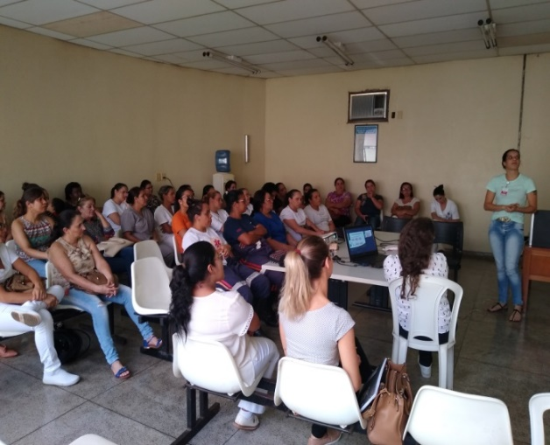

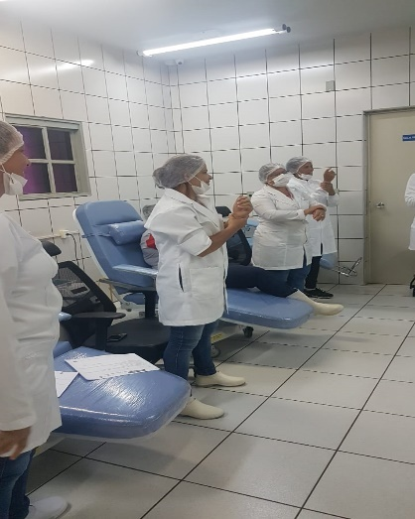
- No dia 24 de março/2020. foi realizada uma reunião, sobre o uso racional dos EPI´s”. Esta reunião teve caráter informativo, sobre o uso consciente e as devidas medidas corretivas para o seu descumprimento. A reunião foi ministrada pela RT/Dra Myrian Carolina.

Dedetização

- A rotina do procedimento de dedetização é uma vez ao mês, sendo que no mês de março foi realizado dia 17/03/2020.

Manutenções / Melhorias Estruturais

- No dia 06 de março/2020, foram retiradas as sucatas que ainda encontravam-se na unidade e encaminhadas ao Galpão da SE/GO;
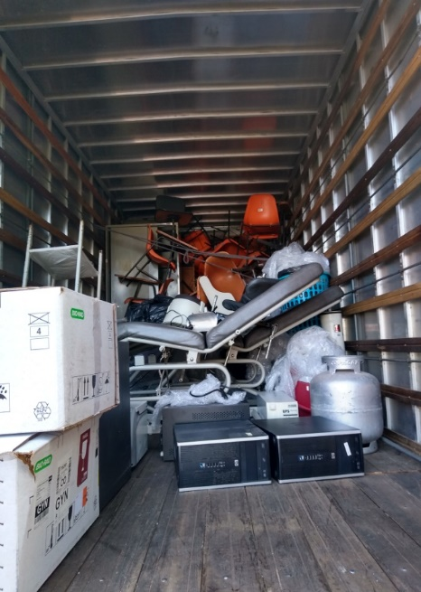
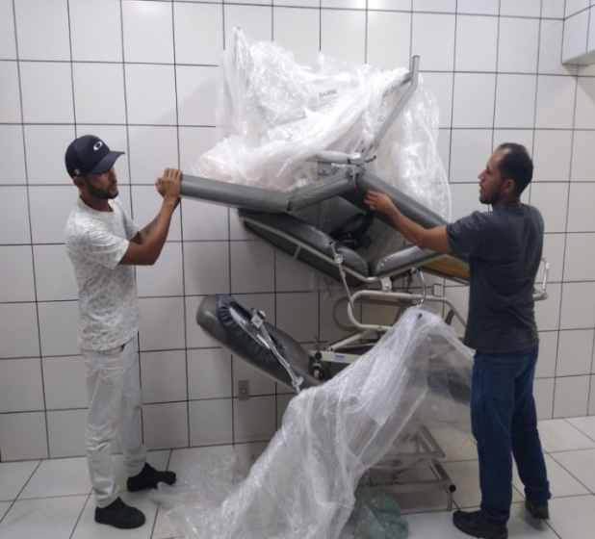

- No dia17 de Março/2020, foi feita a manutenção preventiva dos aparelhos de ar condicionado, com limpeza e validação do funcionamento;
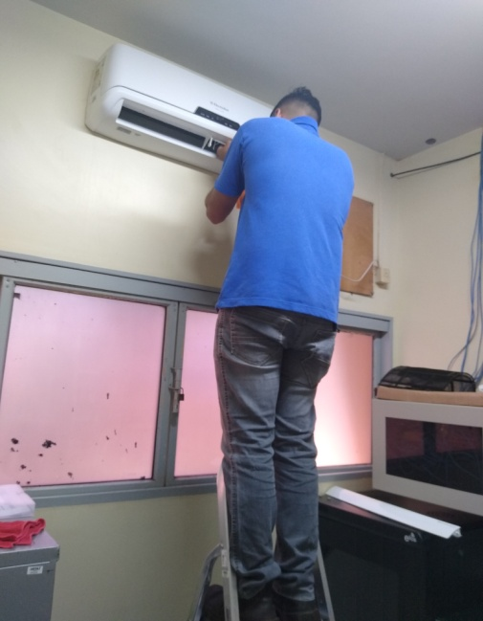

- Em 23 de Março/2020 foi feita a substituição do compressor do ar condicionado da sala da coleta, deixando a sala climatizada;

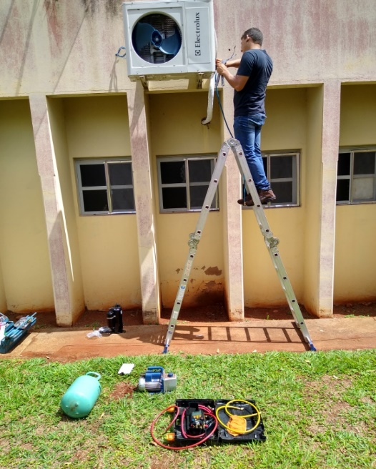
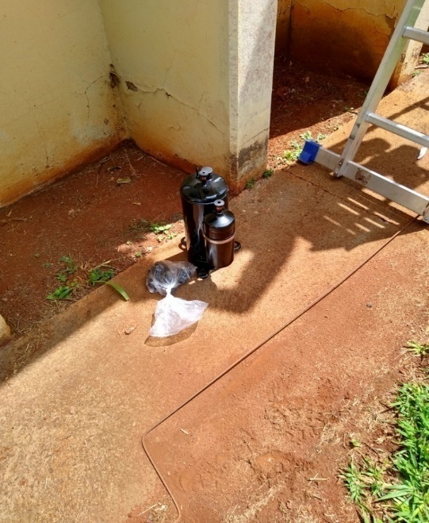

RIO VERDE

Atividades educativas

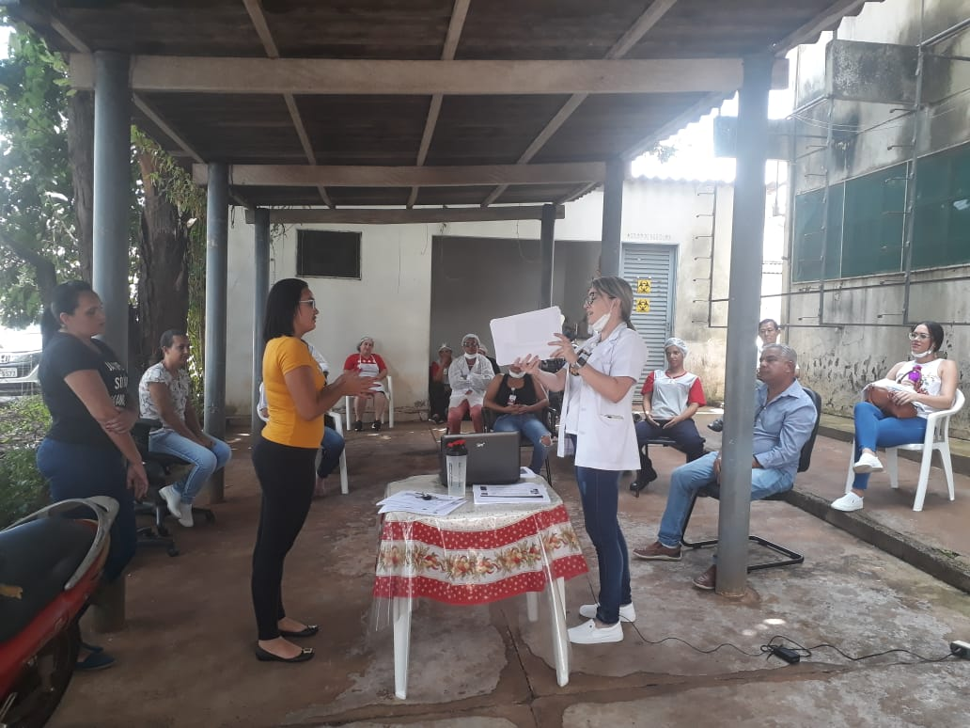
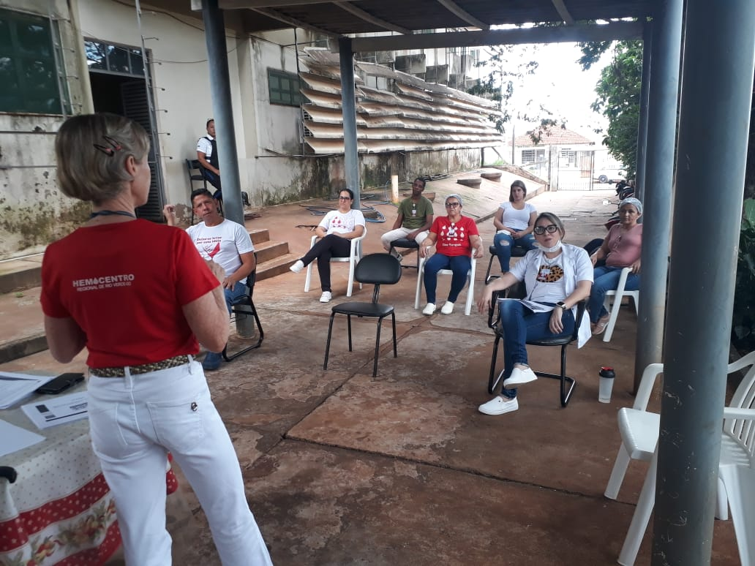
- No dia 19 de Março/2020, o Hemocentro Regional de Rio Verde realizou treinamento com os servidores da Unidade para ações preventivas do Novo Coronavírus 2019 n-Cov, técnicas de higienização das mãos e utilização e descarte correto dos EPI'S. Na oportunidade, também foi realizada a fixação de folders de higienização das mãos no mural e em todas as pias. O treinamento foi realizado em dois horários em ambiente aberto e respeitando a distância entre os servidores

- No dia 20 de Março/2020 foi feita reunião com os servidores da Unidade para orientações e condutas de enfrentamento da pandemia da COVID-19, determinadas pela direção da Hemorrede por videoconferência.
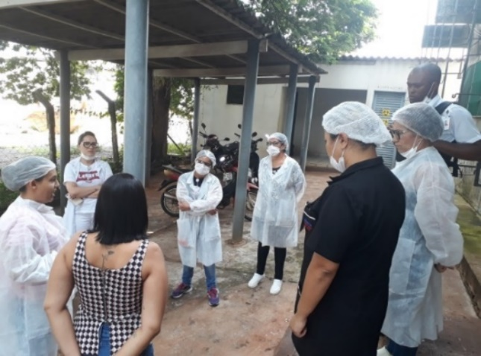

- No dia 31 de Março/2020 foi realizada a vacinação da H1N1 na equipe de colaboradores da Unidade, a ação foi realizada com o apoio da Secretaria Municipal de Saúde de Rio Verde.
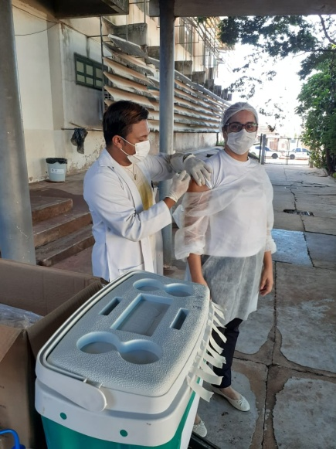

Dedetização

- O serviço de dedetização é realizado mensalmente no Hemocentro Regional de Rio Verde. A dedetização referente ao mês de março foi realizada no dia 17/03.

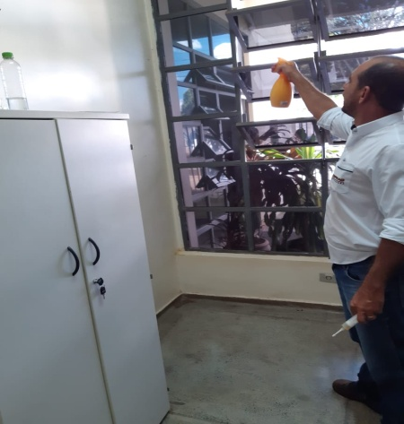

Manutenções / Melhorias Estruturais

- Foi realizada manutenção preventiva e corretiva do gerador da unidade no dia 03 de Março/2020 dos setores de coleta, fracionamento, laboratório e administração;
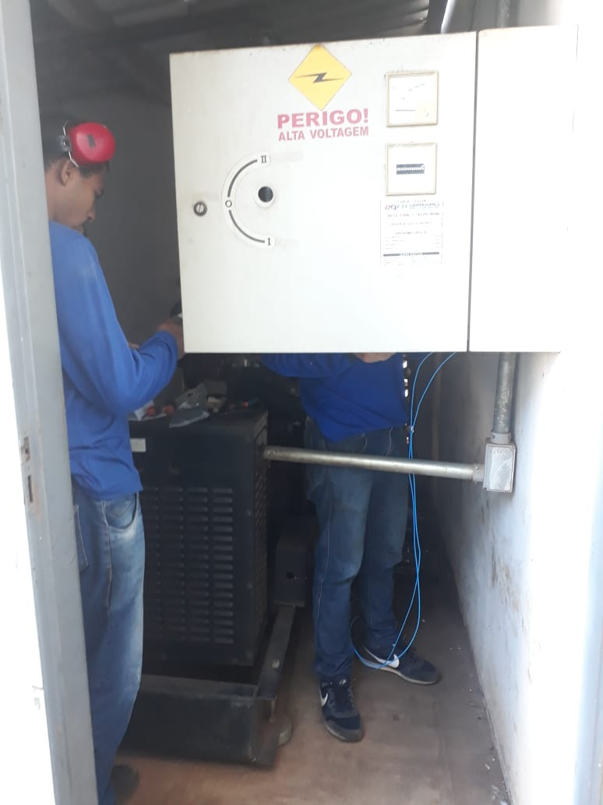
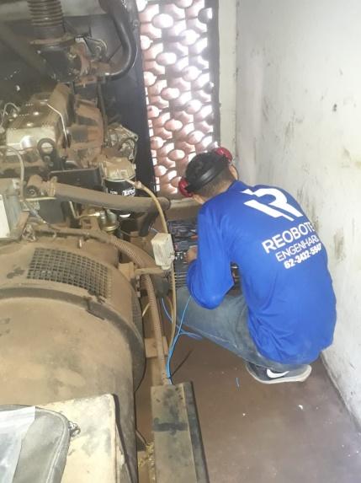

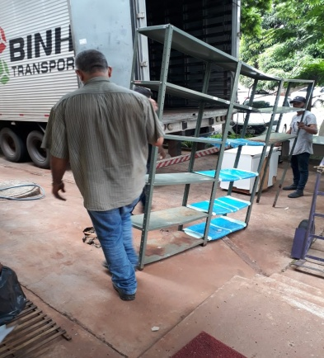
- Foram retiradas da Unidade, equipamentos e móveis em desuso (sucatas).

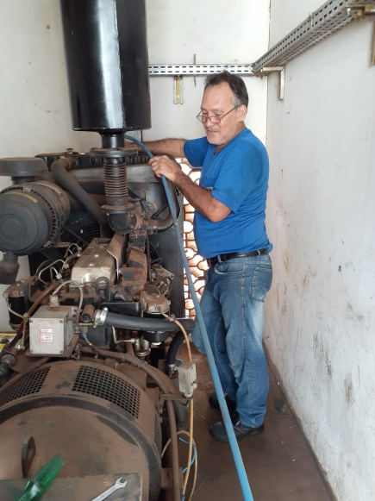
- No dia 13 de março/2020 foi feito reparo no gerador da Unidade, onde foi trocada a mangueira de refrigeração;

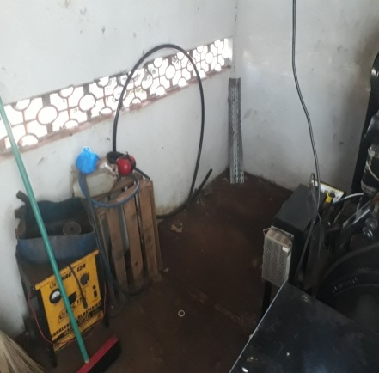
- No dia 17 de Março/2020 foi feita a lavagem do tanque do gerador para retirada dos resíduos do combustível e limpeza do motor;

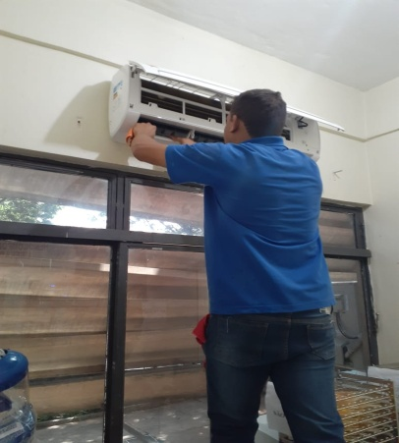
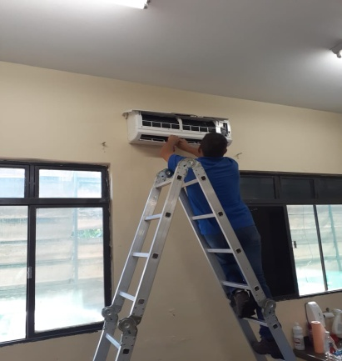
- Foi feita a manutenção preventiva e corretiva dos aparelhos de ar condicionado, no dia 17 de Março/2020 dos seguintes setores: sala de coleta, fracionamento, laboratório, servidor e administração;

- No dia 27 foi feito reparo na parte elétrica do fracionamento e no dia 31/03 foi realizada a colocação do gás no ar condicionado do fracionamento.

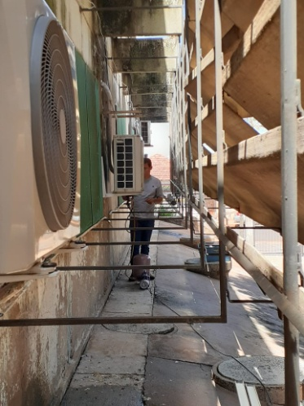

- No dia 31 de Março/2020, a equipe de engenharia clínica esteve na unidade para manutenção corretiva e preventiva e instalação de novos equipamentos;
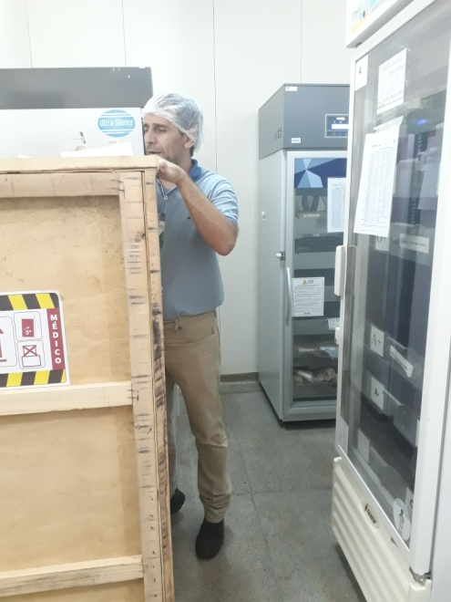
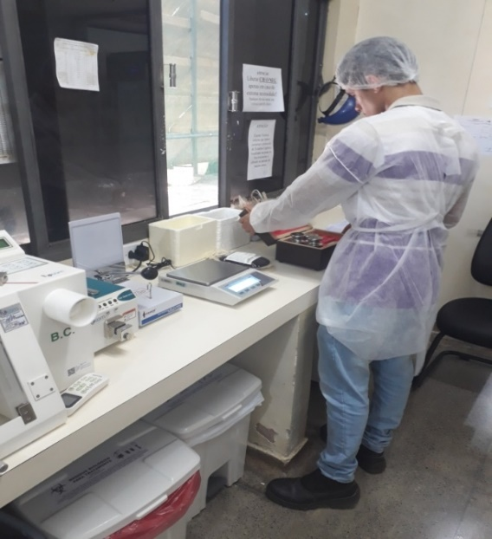

Principais atividades realizadas nas UCT´S - Unidades de Coletas e Transfusão

FORMOSA

- Após reforma, ampliação e reestruturação, a unidade passou a funcionar neste mês de março/2020;
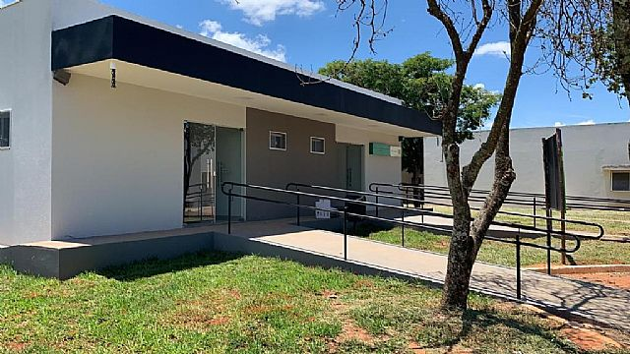

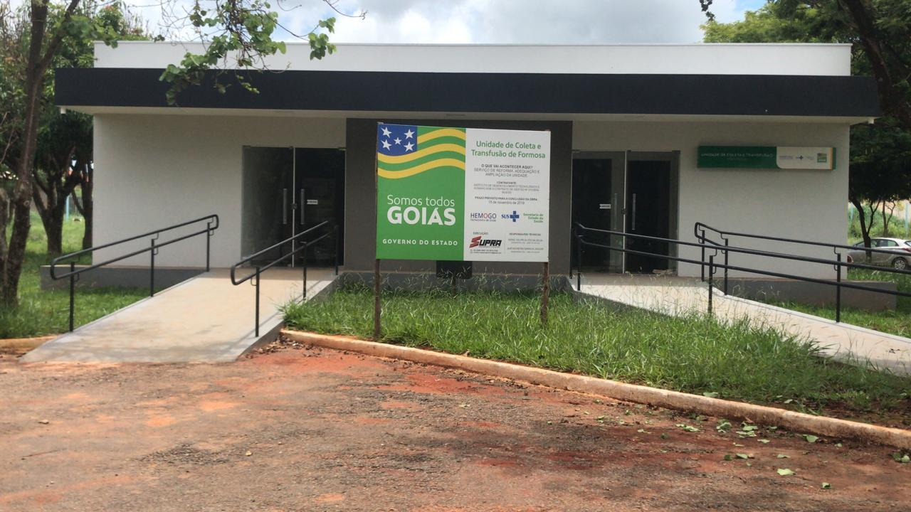

IPORÁ

Atividades educativas

- No dia 19 de Março/2020, foi feito treinamento sobre o uso de EPI’s / Sensibilização de Higienização das mãos / orientação sobre COVID-19;
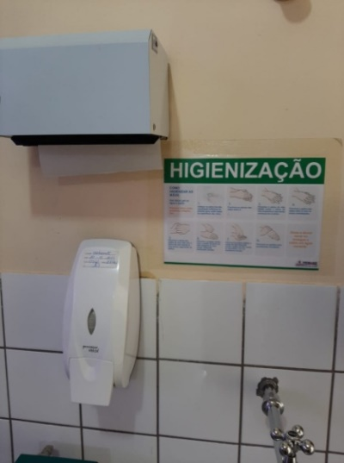
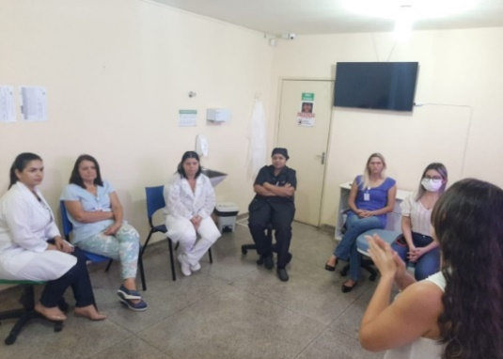

Manutenções / Melhorias Estruturais

- No dia 31 de março/2020 foi feita a limpeza e manutenção dos aprelhos de ar condicionado. Houve a visita do Técnico de Engenharia Clínica para a realização de manutenções preventivas e entrega de novos equipamentos;
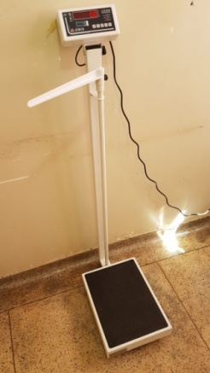
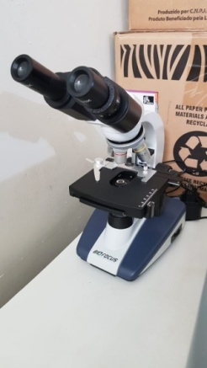
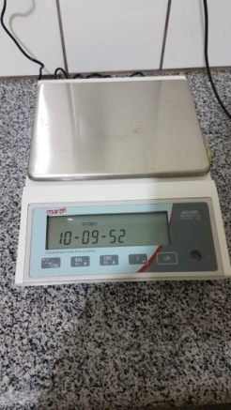
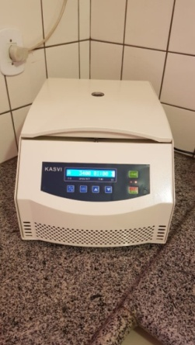

- Foi feita a manutenção do prédio e troca de lâmpadas;
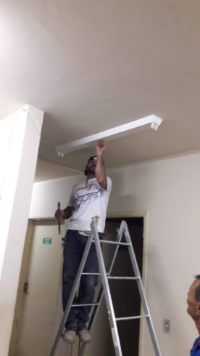
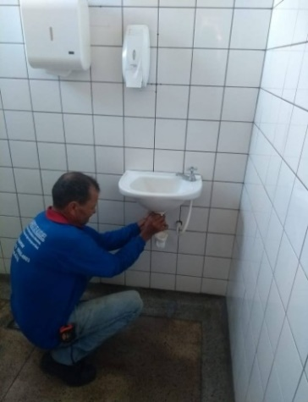

QUIRINÓPOLIS

Atividades educativas

CRONOGRAMA DAS AÇÕES
ITEM | PROCEDIMENTO | RESPONSÁVEL | DATA
01 | - Coronavirus Covid-19 | Louane | 19/03/2020
02 | - Sensibilização da Higienização das mãos; | Louane | 19/03/2020
03 | - Instruções de uso dos EPI`s. | Louane | 19/03/2020
04 | -Importância do descarte correto dos resíduos em casos suspeito e confirmado de Coronavírus. | Louane | 24/03/2020

PORANGATU

Atividades educativas

- No mês de março/2020, foram desenvolvidas atividades específicas pontuadas sobra práticas educativas como lavagens de mãos de e cuidados específicos por conta da pandemia em decorrência do novo coronavirus-COVID-19

Manutenções

- Foram feitos pequenos reparos no telhado da unidade, em razão das infiltrações causadas pelas chuvas.

- Metas contratuais

  - Internação: Regime de leito/dia
A Unidade deverá realizar, no primeiro ano, o mínimo de 1.218 (hum mil duzentos e dezoito) Internações/ano em regime de leito dia e a partir do segundo ano, o mínimo de 1.392 (hum mil trezentos e noventa e duas) Internações/ano em regime de leito dia.
1º ANO
INTERNAÇÃO  (leito/dia) | 1º mês | 2º mês |  | 3º mês | 4º mês | 5º mês | 6º mês | 7º mês | 8º mês | 9º mês | 10º mês |  | 11º mês | 12º mês | TOTAL
Clínica Hematológica | 58 | 70 |  | 81 | 93 | 104 | 116 | 116 | 116 | 116 | 116 |  | 116 | 116 | 1.218
2º ANO
INTERNAÇÃO  (leito/dia) | 1º mês | 2º mês |  | 3º mês | 4º mês | 5º mês | 6º mês | 7º mês | 8º mês | 9º mês | 10º mês |  | 11º mês | 12º mês | TOTAL
Clínica Hematológica | 116 | 116 |  | 116 | 116 | 116 | 116 | 116 | 116 | 116 | 116 |  | 116 | 116 | 1.392
3º ANO
INTERNAÇÃO  (leito/dia) | 1º mês | 2º mês | 3º mês |  | 4º mês | 5º mês | 6º mês | 7º mês | 8º mês | 9º mês |  | 10º mês | 11º mês | 12º mês | TOTAL
Clínica Hematológica | 116 | 116 | 116 |  | 116 | 116 | 116 | 116 | 116 | 116 |  | 116 | 116 | 116 | 1.392
4º ANO
INTERNAÇÃO  (leito/dia) | 1º mês | 2º mês |  | 3º mês | 4º mês | 5º mês | 6º mês | 7º mês | 8º mês | 9º mês | 10º mês |  | 11º mês | 12º mês | TOTAL
Clínica Hematológica | 116 | 116 |  | 116 | 116 | 116 | 116 | 116 | 116 | 116 | 116 |  | 116 | 116 | 1.392

  - Assistência Ambulatorial
Atendendo usuários egressos da instituição, demanda espontânea ou encaminhada de forma referenciada pelo Complexo Regulador Municipal / Estadual para as especialidades, previamente definida da instituição após pactuação com o Hemocentro Coordenador, no limite da capacidade operacional com atendimento, para o primeiro ano, de 6.300(seis mil e trezentas) consultas médicas, 10.500(dez mil e quinhentas) consultas não médicas e a partir do segundo ano, 7.200 (sete mil e duzentas) consultas médicas/ano e 12.000(doze mil) consultas não médicas/ano.
1º ANO
Atendimento  Ambulatorial |  |  | 1º mês | 2º mês | 3º mês | 4º mês |  | 5º mês | 6º mês | 7º mês | 8º mês |  | 9º mês |  | 10º mês | 11º mês |  |  |  | 12º mês |  | TOTAL
Consultas  Médicas |  |  | 300 | 360 | 420 | 480 |  | 540 | 600 | 600 | 600 |  | 600 |  | 600 | 600 |  |  |  | 600 |  | 6.300
Consultas  Não Médicas |  |  | 500 | 600 | 700 | 800 |  | 900 | 1000 | 1000 | 1000 |  | 1000 |  | 1000 | 1000 |  |  |  | 1000 |  | 10.500
TOTAL |  |  | 800 | 960 | 1.120 | 1.280 |  | 1.440 | 1.600 | 1.600 | 1.600 |  | 1.600 |  | 1.600 | 1.600 |  |  |  | 1.600 |  | 16.800
2º ANO
Atendimento  Ambulatorial | 1º mês |  |  | 2º mês | 3º mês |  | 4º mês | 5º mês | 6º mês | 7º mês | 8º mês | 9º mês |  | 10º mês |  |  | 11º mês |  | 12º mês |  | TOTAL
Consultas  Médicas | 600 |  |  | 600 | 600 |  | 600 | 600 | 600 | 600 | 600 | 600 |  | 600 |  |  | 600 |  | 600 |  | 7.200
Consultas  Não Médicas | 1000 |  |  | 1000 | 1000 |  | 1000 | 1000 | 1000 | 1000 | 1000 | 1000 |  | 1000 |  |  | 1000 |  | 1000 |  | 12.000
TOTAL | 1.600 |  |  | 1.600 | 1.600 |  | 1.600 | 1.600 | 1.600 | 1.600 | 1.600 | 1.600 |  | 1.600 |  |  | 1.600 |  | 1.600 |  | 19.200
3º ANO
Atendimento  Ambulatorial |  | 1º mês |  | 2º mês | 3º mês |  | 4º mês | 5º mês | 6º mês | 7º mês | 8º mês |  | 9º mês |  | 10º mês |  |  | 11º mês |  | 12º mês |  | TOTAL
Consultas  Médicas |  | 600 |  | 600 | 600 |  | 600 | 600 | 600 | 600 | 600 |  | 600 |  | 600 |  |  | 600 |  | 600 |  | 6.300
Consultas  Não Médicas |  | 1000 |  | 1000 | 1000 |  | 1000 | 1000 | 1000 | 1000 | 1000 |  | 1000 |  | 1000 |  |  | 1000 |  | 1000 |  | 10.500
TOTAL |  | 1.600 |  | 1.600 | 1.600 |  | 1.600 | 1.600 | 1.600 | 1.600 | 1.600 |  | 1.600 |  | 1.600 |  |  | 1.600 |  | 1.600 |  | 19.200
4º ANO
Atendimento  Ambulatorial |  | 1º mês |  | 2º mês | 3º mês |  | 4º mês | 5º mês | 6º mês | 7º mês | 8º mês |  | 9º mês |  | 10º mês |  |  | 11º mês |  | 12º mês |  | TOTAL
Consultas  Médicas |  | 300 |  | 360 | 420 |  | 480 | 540 | 600 | 600 | 600 |  | 600 |  | 600 |  |  | 600 |  | 600 |  | 6.300
Consultas  Não Médicas |  | 500 |  | 600 | 700 |  | 800 | 900 | 1000 | 1000 | 1000 |  | 1000 |  | 1000 |  |  | 1000 |  | 1000 |  | 10.500
TOTAL |  | 1.600 |  | 1.600 | 1.600 |  | 1.600 | 1.600 | 1.600 | 1.600 | 1.600 |  | 1.600 |  | 1.600 |  |  | 1.600 |  | 1.600 |  | 19.200

  - Assistência Laboratorial e Hemoterápica
A Unidade deverá realizar, no primeiro ano, 446.205 (quatrocentos e quarenta e seis mil duzentos e cinco) procedimentos laboratoriais e hemoterápicos /ano e a partir do segundo ano, 509.952 (quinhentos e nove mil novecentos e cinquenta e dois) procedimentos laboratoriais e hemoterápicos /ano.

1º ANO
Procedimentos |  | Descrição |  | 1º  mês |  | 2º  mês |  | 3º  mês |  | 4º  mês |  | 5º  mês |  | 6º ao12º  mês | Total
TRIAGEM CLÍNICA DE DOADOR CANDIDATOS À DOAÇÃO |  | Triagem clínica de doadores de sangue |  | 2.530 |  | 3.036 |  | 3.542 |  | 4.048 |  | 4.554 |  | 5.060 | 53.130
COLETA DE SANGUE- DOADORES ÁPTOS |  | Coleta de sangue para transfusão |  | 1.940 |  | 2.328 |  | 2.716 |  | 3.104 |  | 3.492 |  | 3.880 | 40.740
PLAQUETAFERESE-DOADOR DE PLAQUETAS POR AFÉRESE |  | Coleta de sangue para transfusão com processadora automática - aférese |  | 33 |  | 40 |  | 46 |  | 53 |  | 59 |  | 66 | 693
PRODUÇÃO DE HEMOCOMPONENTES-MAC |  | Processamento / Fracionamento de sangue total |  | 4.300 |  | 5.160 |  | 6.020 |  | 6.880 |  | 7.740 |  | 8.600 | 90.300
PROCEDIMENTOS ESPECIAIS - MAC |  | Coleta de sangue para exame de histocompatibilidade (medula óssea) |  | 3.210 |  | 3.852 |  | 4.494 |  | 5.136 |  | 5.778 |  | 6.420 | 67.410
 |  | Deleucotização de concentrado de hemácias
 |  | Deleucotização de concentrado de plaquetas
 |  | Identificação de anticorpos séricos irregulares com painel de hemácias
 |  | Irradiação de sangue e componentes destinados à transfusão
EXAMES IMUNOHEMATOLÓGICOS - MAC |  | Pesquisa de Hemoglobina S HEMOGO, HR e UCT's |  | 5.430 |  | 6.516 |  | 7.602 |  | 8.688 |  | 9.774 |  | 10.860 | 114.030
 |  | Pesquisa de Hemoglobina S UCT's HUGOL e HC
 |  | Exames Imunohematológicos em doador de sangue HR e UCT's
 |  | Exames Imunohematológicos em doador de sangue UCT's HUGOL e HC
 |  | Fenotipagem de Sistema RH - Hr
 |  | Teste de Fenotipagem K, FYA, JYA, JKB em gel
EXAMES SOROLÓGICOS - MAC |  | Sorologia Ie II de doador HEMOGO, HR e UCT's |  | 2.515 |  | 3.018 |  | 3.521 |  | 4.024 |  | 4.527 |  | 5.030 | 52.815
 |  | Sorologia I e II de doador UCT's HUGOL e HC
EXAMES HEMATOLÓGICOS - MAC |  | Dosagem de fator IX |  | 85 |  | 102 |  | 119 |  | 136 |  | 153 |  | 170 | 1.785
 |  | Dosagem de fator VIII
 |  | Dosagem de fibrinogênio
 |  | Dosagem de fator VIII (inibidor)
 |  | Determinação de tempo de determinação de tromboplastina parcial (TTPA)
 |  | Determinação de tempo de determinação de protombina (TAP)
 |  | Hemograma
AMBULATÓRIO - MAC |  | Aplicação de fator de coagulação |  | 155 |  | 186 |  | 217 |  | 248 |  | 279 |  | 310 | 3.255
 |  | Transfusão de concentrado de hemácias
 |  | Transfusão de concentrado de plaquetas
 |  | Transfusão de crioprecipitado
 |  | Transfusão de concentrado de plaquetas por aférese
 |  | Transfusão de plasma fresco
 |  | Transfusão de plasma isento de crioprecipitado
METAS DE PRODUÇÃO AIH DOS HOSPITAIS- MAC |  | Aférese Terapêutica |  | 02 |  | 03 |  | 03 |  | 04 |  | 04 |  | 05 | 60
MEDICINA TRANSFUSIONAL  (HOSPITALAR) |  | Preparo de componentes lavados |  | 1.032 |  | 1.239 |  | 1.445 |  | 1.652 |  | 1.858 |  | 2.065 | 21.681
 |  | Preparo de componentes aliquotados
 |  | Transfusão de concentrado de hemácias
 |  | Transfusão de concentrado de plaquetas
 |  | Transfusão de crioprecipitado
 |  | Transfusão de concentrado de plaquetas por aférese
 |  | Transfusão de plasma fresco
 |  | Transfusão de plasma isento de crioprecipitado
SOROLOGIA DE POSSÍVEL DOADOR DE ÓRGÃO |  | Sorologia para doadores da Central de Transplantes |  | 15 |  | 18 |  | 21 |  | 24 |  | 27 |  | 30 | 315
TOTAL /MÊS |  |  |  | 21.247 |  | 25.498 |  | 29.746 |  | 33.997 |  | 38.245 |  | 42.496 | 446.205
2º ANO
Procedimentos | Descrição |  | 1º  mês |  | 2º  mês |  | 3º  mês |  | 4º  mês |  | 5º  mês |  | 6º ao12º  mês |  |  | Total
TRIAGEM CLÍNICA DE DOADOR - CANDIDATOS À DOAÇÃO | Triagem clínica de doadores de sangue |  | 5.060 |  | 5.060 |  | 5.060 |  | 5.060 |  | 5.060 |  | 5.060 |  |  | 60.720
COLETA DE SANGUE- DOADORES ÁPTOS | Coleta de sangue para transfusão |  | 3.880 |  | 3.880 |  | 3.880 |  | 3.880 |  | 3.880 |  | 3.880 |  |  | 46.560
PLAQUETAFERESE-DOADOR DE PLAQUETAS POR AFÉRESE | Coleta de sangue para transfusão com processadora automática - aférese |  | 66 |  | 66 |  | 66 |  | 66 |  | 66 |  | 66 |  |  | 792
PRODUÇÃO DE HEMOCOMPONENTES-MAC | Processamento / Fracionamento de sangue total |  | 8.600 |  | 8.600 |  | 8.600 |  | 8.600 |  | 8.600 |  | 8.600 |  |  | 103.200
PROCEDIMENTOS ESPECIAIS - MAC | Coleta de sangue para exame de histocompatibilidade (medula óssea) |  | 6.420 |  | 6.420 |  | 6.420 |  | 6.420 |  | 6.420 |  | 6.420 |  |  | 77.040
 | Deleucotização de concentrado de hemácias
 | Deleucotização de concentrado de plaquetas
 | Identificação de anticorpos séricos irregulares com painel de hemácias
 | Irradiação de sangue e componentes destinados à transfusão
EXAMES IMUNOHEMATOLÓGICOS - MAC | Pesquisa de Hemoglobina S HEMOGO, HR e UCT's |  | 10.860 |  | 10.860 |  | 10.860 |  | 10.860 |  | 10.860 |  | 10.860 |  |  | 130.320
 | Pesquisa de Hemoglobina S UCT's HUGOL e HC
 | Exames Imunohematológicos em doador de sangue HR e UCT's
 | Exames Imunohematológicos em doador de sangue UCT's HUGOL e HC
 | Fenotipagem de Sistema RH - Hr
 | Teste de Fenotipagem K, FYA, JYA, JKB em gel
EXAMES SOROLÓGICOS - MAC | Sorologia Ie II de doador HEMOGO, HR e UCT's |  | 5.030 |  | 5.030 |  | 5.030 |  | 5.030 |  | 5.030 |  | 5.030 |  |  | 60.360
 | Sorologia I e II de doador UCT's HUGOL e HC
EXAMES HEMATOLÓGICOS - MAC | Dosagem de fator IX |  | 170 |  | 170 |  | 170 |  | 170 |  | 170 |  | 170 |  |  | 2.040
 | Dosagem de fator VIII
 | Dosagem de fibrinogênio
 | Dosagem de fator VIII (inibidor)
 | Determinação de tempo de determinação de tromboplastina parcial (TTPA)
 | Determinação de tempo de determinação de protombina (TAP)
 | Hemograma
AMBULATÓRIO - MAC | Aplicação de fator de coagulação |  | 310 |  | 310 |  | 310 |  | 310 |  | 310 |  | 310 |  |  | 3.720
 | Transfusão de concentrado de hemácias
 | Transfusão de concentrado de plaquetas
 | Transfusão de crioprecipitado
 | Transfusão de concentrado de plaquetas por aférese
 | Transfusão de plasma fresco
 | Transfusão de plasma isento de crioprecipitado
METAS DE PRODUÇÃO AIH DOS HOSPITAIS-MAC | Aférese Terapêutica |  | 05 |  | 05 |  | 05 |  | 05 |  | 05 |  | 05 |  |  | 60
MEDICINA TRANSFUSIONAL  (HOSPITALAR) | Preparo de componentes lavados |  | 2.065 |  | 2.065 |  | 2.065 |  | 2.065 |  | 2.065 |  | 2.065 |  |  | 24.780
 | Preparo de componentes aliquotados
 | Transfusão de concentrado de hemácias
 | Transfusão de concentrado de plaquetas
 | Transfusão de crioprecipitado
 | Transfusão de concentrado de plaquetas por aférese
 | Transfusão de plasma fresco
 | Transfusão de plasma isento de crioprecipitado
SOROLOGIA DE POSSÍVEL DOADOR DE ÓRGÃO | Sorologia para doadores da Central de Transplantes |  | 30 |  | 30 |  | 30 |  | 30 |  | 30 |  | 30 |  |  | 360
TOTAL /MÊS |  |  | 42.496 |  | 42.496 |  | 42.496 |  | 42.496 |  | 42.496 |  | 42.496 |  |  | 509.952

3º ANO
Procedimentos | Descrição | 1º  mês |  | 2º  mês |  | 3º  mês |  | 4º  mês |  | 5º  mês |  | 6º ao12º  mês |  | Total
TRIAGEM CLÍNICA DE DOADOR - CANDIDATOS À DOAÇÃO | Triagem clínica de doadores de sangue | 5.060 |  | 5.060 |  | 5.060 |  | 5.060 |  | 5.060 |  | 5.060 |  | 60.720
COLETA DE SANGUE- DOADORES ÁPTOS | Coleta de sangue para transfusão | 3.880 |  | 3.880 |  | 3.880 |  | 3.880 |  | 3.880 |  | 3.880 |  | 46.560
PLAQUETAFERESE-DOADOR DE PLAQUETAS POR AFÉRESE | Coleta de sangue para transfusão com processadora automática - aférese | 66 |  | 66 |  | 66 |  | 66 |  | 66 |  | 66 |  | 792
PRODUÇÃO DE HEMOCOMPONENTES-MAC | Processamento / Fracionamento de sangue total | 8.600 |  | 8.600 |  | 8.600 |  | 8.600 |  | 8.600 |  | 8.600 |  | 103.200
PROCEDIMENTOS ESPECIAIS - MAC | Coleta de sangue para exame de histocompatibilidade (medula óssea) | 6.420 |  | 6.420 |  | 6.420 |  | 6.420 |  | 6.420 |  | 6.420 |  | 77.040
 | Deleucotização de concentrado de hemácias
 | Deleucotização de concentrado de plaquetas
 | Identificação de anticorpos séricos irregulares com painel de hemácias
 | Irradiação de sangue e componentes destinados à transfusão
EXAMES IMUNOHEMATOLÓGICOS - MAC | Pesquisa de Hemoglobina S HEMOGO, HR e UCT's | 10.860 |  | 10.860 |  | 10.860 |  | 10.860 |  | 10.860 |  | 10.860 |  | 130.320
 | Pesquisa de Hemoglobina S UCT's HUGOL e HC
 | Exames Imunohematológicos em doador de sangue HR e UCT's
 | Exames Imunohematológicos em doador de sangue UCT's HUGOL e HC
 | Fenotipagem de Sistema RH - Hr
 | Teste de Fenotipagem K, FYA, JYA, JKB em gel
EXAMES SOROLÓGICOS - MAC | Sorologia Ie II de doador HEMOGO, HR e UCT's | 5.030 |  | 5.030 |  | 5.030 |  | 5.030 |  | 5.030 |  | 5.030 |  | 60.360
 | Sorologia I e II de doador UCT's HUGOL e HC
EXAMES HEMATOLÓGICOS - MAC | Dosagem de fator IX | 170 |  | 170 |  | 170 |  | 170 |  | 170 |  | 170 |  | 2.040
 | Dosagem de fator VIII
 | Dosagem de fibrinogênio
 | Dosagem de fator VIII (inibidor)
 | Determinação de tempo de determinação de tromboplastina parcial (TTPA)
 | Determinação de tempo de determinação de protombina (TAP)
 | Hemograma
AMBULATÓRIO - MAC | Aplicação de fator de coagulação | 310 |  | 310 |  | 310 |  | 310 |  | 310 |  | 310 |  | 3.720
 | Transfusão de concentrado de hemácias
 | Transfusão de concentrado de plaquetas
 | Transfusão de crioprecipitado
 | Transfusão de concentrado de plaquetas por aférese
 | Transfusão de plasma fresco
 | Transfusão de plasma isento de crioprecipitado
METAS DE PRODUÇÃO AIH DOS HOSPITAIS- MAC | Aférese Terapêutica | 05 |  | 05 |  | 05 |  | 05 |  | 05 |  | 05 |  | 60
MEDICINA TRANSFUSIONAL  (HOSPITALAR) | Preparo de componentes lavados | 2.065 |  | 2.065 |  | 2.065 |  | 2.065 |  | 2.065 |  | 2.065 |  | 24.780
 | Preparo de componentes aliquotados
 | Transfusão de concentrado de hemácias
 | Transfusão de concentrado de plaquetas
 | Transfusão de crioprecipitado
 | Transfusão de concentrado de plaquetas por aférese
 | Transfusão de plasma fresco
 | Transfusão de plasma isento de crioprecipitado
SOROLOGIA DE POSSÍVEL DOADOR DE ÓRGÃO | Sorologia para doadores da Central de Transplantes | 30 |  | 30 |  | 30 |  | 30 |  | 30 |  | 30 |  | 360
TOTAL /MÊS |  |  | 42.496 |  | 42.496 |  | 42.496 |  | 42.496 |  | 42.496 |  | 42.496 |  | 509.952

4º ANO
Procedimentos | Descrição | 1º  mês | 2º  mês | 3º  mês | 4º  mês | 5º  mês | 6ºao12º  mês | Total
TRIAGEM CLÍNICA DE DOADOR - CANDIDATOS À DOAÇÃO | Triagem clínica de doadores de sangue | 5.060 | 5.060 | 5.060 | 5.060 | 5.060 | 5.060 | 60.720
COLETA DE SANGUE- DOADORES ÁPTOS | Coleta de sangue para transfusão | 3.880 | 3.880 | 3.880 | 3.880 | 3.880 | 3.880 | 46.560
PLAQUETAFERESE-DOADOR DE PLAQUETAS POR AFÉRESE | Coleta de sangue para transfusão com processadora automática - aférese | 66 | 66 | 66 | 66 | 66 | 66 | 792
PRODUÇÃO DE HEMOCOMPONENTES-MAC | Processamento / Fracionamento de sangue total | 8.600 | 8.600 | 8.600 | 8.600 | 8.600 | 8.600 | 103.200
PROCEDIMENTOS ESPECIAIS - MAC | Coleta de sangue para exame de histocompatibilidade (medula óssea) | 6.420 | 6.420 | 6.420 | 6.420 | 6.420 | 6.420 | 77.040
 | Deleucotização de concentrado de hemácias
 | Deleucotização de concentrado de plaquetas
 | Identificação de anticorpos séricos irregulares com painel de hemácias
 | Irradiação de sangue e componentes destinados à transfusão
EXAMES IMUNOHEMATOLÓGICOS - MAC | Pesquisa de Hemoglobina S HEMOGO, HR e UCT's | 10.860 | 10.860 | 10.860 | 10.860 | 10.860 | 10.860 | 130.320
 | Pesquisa de Hemoglobina S UCT's HUGOL e HC
 | Exames Imunohematológicos em doador de sangue HR e UCT's
 | Exames Imunohematológicos em doador de sangue UCT's HUGOL e HC
 | Fenotipagem de Sistema RH - Hr
 | Teste de Fenotipagem K, FYA, JYA, JKB em gel
EXAMES SOROLÓGICOS - MAC | Sorologia Ie II de doador HEMOGO, HR e UCT's | 5.030 | 5.030 | 5.030 | 5.030 | 5.030 | 5.030 | 60.360
 | Sorologia I e II de doador UCT's HUGOL e HC
EXAMES HEMATOLÓGICOS - MAC | Dosagem de fator IX | 170 | 170 | 170 | 170 | 170 | 170 | 2.040
 | Dosagem de fator VIII
 | Dosagem de fibrinogênio
 | Dosagem de fator VIII (inibidor)
 | Determinação de tempo de determinação de tromboplastina parcial (TTPA)
 | Determinação de tempo de determinação de protombina (TAP)
 | Hemograma
AMBULATÓRIO - MAC | Aplicação de fator de coagulação | 310 | 310 | 310 | 310 | 310 | 310 | 3.720
 | Transfusão de concentrado de hemácias
 | Transfusão de concentrado de plaquetas
 | Transfusão de crioprecipitado
 | Transfusão de concentrado de plaquetas por aférese
 | Transfusão de plasma fresco
 | Transfusão de plasma isento de crioprecipitado
METAS DE PRODUÇÃO AIH DOS HOSPITAIS- MAC | Aférese Terapêutica | 05 | 05 | 05 | 05 | 05 | 05 | 60
MEDICINA TRANSFUSIONAL  (HOSPITALAR) | Preparo de componentes lavados | 2.065 | 2.065 | 2.065 | 2.065 | 2.065 | 2.065 | 24.780
 | Preparo de componentes aliquotados
 | Transfusão de concentrado de hemácias
 | Transfusão de concentrado de plaquetas
 | Transfusão de crioprecipitado
 | Transfusão de concentrado de plaquetas por aférese
 | Transfusão de plasma fresco
 | Transfusão de plasma isento de crioprecipitado
SOROLOGIA DE POSSÍVEL DOADOR DE ÓRGÃO | Sorologia para doadores da Central de Transplantes | 30 | 30 | 30 | 30 | 30 | 30 | 360
TOTAL /MÊS |  | 42.496 | 42.496 | 42.496 | 42.496 | 42.496 | 42.496 | 509.952

- Indicadores de qualidade

Os indicadores de desempenho e de qualidade são fundamentais para aferir o desempenho da Unidade de acordo com as metas estabelecidas pela Gestão contidas no Contrato de Gestão. Por meios desses indicadores será possível monitorar o desempenho, realizando as devidas análises críticas e direcionar as atividades para a melhor execução do trabalho.

  - Qualidade da Informação

O arquivo contendo o Boletim de Produção Ambulatorial – BPA está sendo apresentado mensalmente, através do faturamento da unidade, bem como encaminhado no sistema SIGOS à SCAGES/SES.

  - Atenção ao Usuário

No mês de Março/2020 foi feita a aplicação de questionário de pesquisa de satisfação no Hemocentro, abrangendo doadores, pacientes e acompanhantes. Essa ação permitiu conhecer melhor as necessidades e expectativas dos usuários, priorizando um atendimento ético, humanizado, com qualidade, respeito e eficiência.
Além disso, estão sendo registradas no Ouvidor Sus as manifestações a respeito dos serviços prestados pela Hemorrede, ampliando dessa forma, os canais de comunicação com o usuário do Sistema Único de Saúde.

  - Percentual de Cumprimento de Visitas Técnicas e Administrativas nas Unidades Assistidas pelo Hemocentro Coordenador
Cálculo = (Nº de visitas realizadas/Nº de unidades assistidas pelo Hemocentro Coordenador) x 100

Foram realizadas 02 (duas) visitas do Comitê Transfusional. A não realização de outras visitas planejadas, se deu em razão da suspensão do cronograma em razão do início da pandemia do novo coronavírus.

O Hemocentro Coordenador possui 55 Unidades Assistidas, firmadas em Termo de Compromisso. Foi elaborado o cronograma de visitas técnicas nas unidades de saúde atendidas pelo Hemocentro Coordenador, conforme descrito abaixo. Sendo estipulado pelo Comitê Transfusional 5 (cinco) visitas mensais, para que no término do ano seja cumprido 100% da meta estabelecida, ou seja, todas as Unidades assistidas pelo Hemocentro Coordenador receberão visita de orientação do Comitê Transfusional. Nas unidades da Hemorrede, os comitês estão sendo reativados.
Mensalmente são discutidas em reunião do Comitê Transfusional os relatórios das visitas realizadas no mês anterior com devolutivas para as Unidades.

MARÇO 2020
CRONOGRAMA DE VISITA COMITÊ TRANSFUSIONAL | VISITAS REALIZADAS PELO COMITÊ TRANSFUSIONAL
Materno Infantil | Materno Infantil
Condomínio Solidariedade | Condomínio Solidariedade
HUGOL Hospital Estadual de Urgências Governador Otávio Lage de Siqueira
HUGO Hospital de Urgências de Goiânia
UPA ITAIPU

  - Percentual de Pedido de Hemocomponentes X Atendimento
Cálculo = (Nº de atendimentos /Nº de pedidos de hemocomponentes) x 100

- Total Solicitados: 2.811
- Total Atendidos: 2.485
- Percentual de Pedidos Atendidos: 88,40 %

Para realizar o atendimento de 11,60% dos hemocomponentes não disponibilizados pela produção do Hemocentro, foi realizado o empréstimo junto a Banco de Sangue parceiros, principalmente nas Unidades da Hemorrede, que corresponde a 76,38% dos hemocomponentes enviados.
  - Doador Espontâneo (20%).

Doação Espontânea, segundo a Portaria MS 1353/2011, é a doação de pessoas motivadas para manter o estoque de sangue do serviço de Hemoterapia. É decorrente de um ato de altruísmo sem ter o nome de um possível receptor.
A meta a ser atingida é o alcance de 75% (setenta e cinco por cento) de doações espontâneas na Hemorrede em relatório que deverá ser consolidado e enviado mensalmente até o dia 10 do mês subsequente.
1º Semestre de Gestão
Dados | nov/18 | dez/18 | jan/19 | fev/19 | mar/19 | abr/19 | Total | Média Mensal
Total de coletas de sangue (doações) | 3951 | 2443 | 2844 | 1420 | 3168 | 3583 | 17409 | 2902
doadores espontâneos (voluntários + campanha) | 3534 | 2098 | 2135 | 1341 | 2662 | 3013 | 14783 | 2464
% Realizado | 89,45% | 85,88% | 75,07% | 94,44% | 84,03% | 84,09% | 84,92% | 84,92%
% contratado | 75,00% | 75,00% | 75,00% | 75,00% | 75,00% | 75,00% | 75,00% | 75,00%
% alcance | 119,26% | 114,50% | 100,09% | 125,92% | 112,04% | 112,12% | 113,22% | 113,22%
2º Semestre de Gestão
Dados | mai/19 | jun/19 | jul/19 | ago/19 | set/19 | out/19 | Total | Média Mensal
Total de coletas de sangue (doações) | 6633 | 2586 | 2911 | 2521 | 2987 | 3887 | 21525 | 3588
doadores espontâneos (voluntários + campanha) | 4383 | 1800 | 2175 | 2180 | 2551 | 3055 | 16144 | 2691
% Realizado | 66,08% | 69,61% | 74,72% | 86,47% | 85,40% | 78,60% | 75,00% | 75,00%
% contratado | 75,00% | 75,00% | 75,0% | 75,00% | 75,00% | 75,00% | 75,00% | 75,00%
% alcance | 88,10% | 92,81% | 99,62% | 115,30% | 113,87% | 104,79% | 100,00% | 100,00%
3º Semestre de Gestão
Dados | nov/19 | dez/19 | jan/20 | fev/20 | mar/20 | abr/20 | Total | Média Mensal
Total de coletas de sangue (doações) | 6683 | 2593 | 4357 | 3200 | 3643 |  | 13633 | 4544
doadores espontâneos (voluntários + campanha) | 4227 | 2309 | 2305 | 2685 | 2734 |  | 8841 | 2947
% Realizado | 63,25% | 89,05% | 52,90% | 83,91% | 75,05% |  | 64,85% | 64,85%
% contratado | 75,00% | 75,00% | 75,00% | 75,00% | 75,00% | 75,00% | 75,00% | 75,00%
% alcance | 84,33% | 118,73% | 70,54% | 111,88% | 100,06% | 0,00% | 86,47% | 86,47%

  - Doador de Repetição (20%)

Com a finalidade de monitorar a qualidade do serviço e a consequente fidelização do doador, acompanharemos como indicadores a porcentagem de Doações de Repetição na Hemorrede. Doador de Repetição, segundo a Portaria MS 1353/2011, é aquele doador que realiza duas ou mais doações no período de 12 meses. A meta a ser atingida é o alcance de 60% de doações de repetição na Hemorrede em relatório que deverá ser consolidado e enviado mensalmente até o dia 10 do mês subsequente.
1º Semestre de Gestão
Dados | nov/18 | dez/18 | jan/19 | fev/19 | mar/19 | abr/19 | Total | Média Mensal
Total de coletas de sangue (doações) | 3951 | 2443 | 2844 | 1420 | 3168 | 3583 | 17409 | 2902
Doadores de repetição (retorno) | 2618 | 777 | 963 | 873 | 905 | 1314 | 7450 | 1242
% Realizado | 66,26% | 31,81% | 33,86% | 61,48% | 28,57% | 36,67% | 42,79% | 42,79%
% contratado | 60,00% | 60,00% | 60,00% | 60,00% | 60,00% | 60,00% | 60,00% | 60,00%
% alcance | 110,44% | 53,01% | 56,43% | 102,46% | 47,61% | 61,12% | 71,32% | 71,32%
2º Semestre de Gestão
Dados | mai/19 | jun/19 | jul/19 | ago/19 | set/19 | out/19 | Total | Média Mensal
Total de coletas de sangue (doações) | 6633 | 2586 | 2911 | 2521 | 2987 | 3887 | 21525 | 3588
Doadores de repetição (retorno) | 1480 | 1321 | 736 | 907 | 852 | 2377 | 7673 | 1279
% Realizado | 22,31% | 51,08% | 25,28% | 35,98% | 28,52% | 61,15% | 35,65% | 35,65%
% contratado | 60,00% | 60,00% | 60,00% | 60,00% | 60,00% | 60,00% | 60,00% | 60,00%
% alcance | 37,19% | 85,14% | 42,14% | 59,96% | 47,54% | 101,92% | 59,41% | 59,41%
3º Semestre de Gestão
Dados | nov/19 | dez/19 | jan/20 | fev/20 | mar/20 | abr/20 | Total | Média Mensal
Total de coletas de sangue (doações) | 6683 | 2593 | 4357 | 3200 | 3643 |  | 13633 | 4544
Doadores de repetição (retorno) | 2546 | 1544 | 1727 | 1802 | 1627 |  | 5817 | 1939
% Realizado | 38,10% | 59,54% | 39,64% | 56,31% | 44,66% |  | 42,67% | 42,67%
% contratado | 60,00% | 60,00% | 60,00% | 60,00% | 60,00% | 60,00% | 60,00% | 60,00%
% alcance | 63,49% | 99,24% | 66,06% | 93,85% | 74,43% | 0,00% | 71,11% | 71,11%

  - Qualidade dos Hemocomponentes (20%)
Mede o alcance da Hemorrede dos parâmetros de qualidade dos hemocomponentes de acordo com a legislação vigente. Assim a meta é o alcance de 90% de conformidade em cada um dos parâmetros avaliados por tipo de hemocomponente produzido. Caso o percentual de conformidade estabelecido pela legislação seja maior que 90%, devem-se atender à Portaria MS 158/2016. Os parâmetros avaliados devem corresponder integralmente ao que exige a legislação vigente e deverão ser consolidados e enviados mensalmente até o dia 10 do mês subsequente.
QUALIDADE DOS HEMOCOMPONENTES | GERAL
Concentrado de Hemácias - CPDA -1
Hemoglobina (Hb) | 100%
% contratado | 100%
% alcance | 100%
Hematócrito (Ht) | 92%
% contratado | 70%
% alcance | 131%
Hemólise | 100%
% contratado | 100%
% alcance | 100%
Microbiológico | 100%
% contratado | 100%
% alcance | 100%
Concentrado de Hemácias - SAGM
Hemoglobina (Hb) | 100%
% contratado | 100%
% alcance | 100%
Hematócrito (Ht) | 72%
% contratado | 90%
% alcance | 80%
Hemólise | 100%
% contratado | 90%
% alcance | 111%
Microbiológico | 100%
% contratado | 100%
% alcance | 100%
Concentrado de Hemácias -Deleucotizado
Hemoglobina (Hb) | 100%
% contratado | 100%
% alcance | 100%
Hematócrito (Ht) | 100%
% contratado | 100%
% alcance | 100%
Hemólise | 100%
% contratado | 100%
% alcance | 100%
Microbiológico | 100%
% contratado | 100%
% alcance | 100%
Concentrado de Plaquetas | (RANDÔNICAS)
Volume | 100%
% contratado | 90%
% alcance | 111%
Swirling | 100%
% contratado | 100%
% alcance | 100%
Contagem de Plaquetas | 100%
% contratado | 100%
% alcance | 100%
Ph | 90%
% contratado | 100%
% alcance | 90%
Contagem de Leucócitos | 100%
% contratado | 100%
% alcance | 100%
Microbiológico | 100%
% contratado | 100%
% alcance | 100%
Concentrado de Plaquetas | Aferese Simples
Volume | 100%
% contratado | 90%
% alcance | 111%
Swirling | 100%
% contratado | 90%
% alcance | 111%
Contagem de Plaquetas | 89%
% contratado | 90%
% alcance | 99%
Ph | 100%
% contratado | 90%
% alcance | 111%
Contagem de Leucócitos | 100%
% contratado | 90%
% alcance | 111%
Microbiológico | 100%
% contratado | 100%
% alcance | 100%
Concentrado de Plaquetas | Aférese Dupla
Volume | 100%
% contratado | 90%
% alcance | 111%
Swirling | 100%
% contratado | 90%
% alcance | 111%
Contagem de Plaquetas | 89%
% contratado | 90%
% alcance | 99%
Ph | 100%
% contratado | 90%
% alcance | 111%
Contagem de Leucócitos | 100%
% contratado | 90%
% alcance | 111%
Microbiológico | 100%
% contratado | 90%
% alcance | 111%
Crioprecipitado
Volume | 100%
% contratado | 100%
% alcance | 100%
Fibrinogênio | 100%
% contratado | 100%
% alcance | 100%
Plasma Fresco Congelado
Volume | 100%
% contratado | 100%
% alcance | 100%
Ttpa | 86%
% contratado | 93%
% alcance | 92%
Plasma Células Residuais
Leucócitos | 100%
% contratado | 100%
% alcance | 100%
Hemácias | 100%
% contratado | 100%
% alcance | 100%
Plaquetas | 100%
% contratado | 100%
% alcance | 100%

Indicadores de produção

Serão apresentados a seguir os resultados obtidos no período referente a março de 2020 conforme quadro de metas contratuais.
Os resultados apresentados referem-se à produção das unidades da Hemorrede sob gerência do IDTECH e têm como fonte o Sistema Hemovida e os registros de realização de procedimentos existentes nessas unidades.

Internação Regime de Leito/dia: Clínica Hematológica

1º Semestre de Gestão
Dados | nov/18 | dez/18 | jan/19 | fev/19 | mar/19 | abr/19 | Total | Média Mensal
% Realizado | 37 | 49 | 85 | 154 | 212 | 202 | 739 | 123
% contratado | 58 | 70 | 81 | 93 | 104 | 116 | 522 | 87
% alcance | 64% | 70% | 105% | 166% | 204% | 174% | 142% | 142%
2º Semestre de Gestão
 | mai/19 | jun/19 | jul/19 | ago/19 | set/19 | out/19 | Total | Média Mensal
% Realizado | 72 | 142 | 183 | 260 | 284 | 151 | 1092 | 182
% contratado | 116 | 116 | 116 | 116 | 116 | 116 | 696 | 116
% alcance | 62% | 122% | 158% | 224% | 245% | 130% | 157% | 157%
3º Semestre de Gestão
 | nov/19 | dez/19 | jan/20 | fev/20 | mar/20 | abr/20 | Total | Média Mensal
% Realizado | 688 | 190 | 753 | 236 | 182 |  | 2049 | 410
% contratado | 116 | 116 | 116 | 116 | 116 | 116 | 696 | 116
% alcance | 593% | 164% | 649% | 203% | 157% | 0% | 294% | 353%

Assistência Ambulatorial – Consultas Médicas

1º Semestre de Gestão
Dados | nov/18 | dez/18 | jan/19 | fev/19 | mar/19 | abr/19 | Total | Média Mensal
% Realizado | 488 | 388 | 419 | 547 | 474 | 513 | 2829 | 472
% contratado | 300 | 360 | 420 | 480 | 540 | 600 | 2700 | 450
% alcance | 163% | 108% | 100% | 114% | 88% | 86% | 105% | 105%
2º Semestre de Gestão
Dados | mai/19 | jun/19 | jul/19 | ago/19 | set/19 | out/19 | Total | Média Mensal
% Realizado | 710 | 754 | 549 | 660 | 664 | 1979 | 5316 | 886
% contratado | 600 | 600 | 600 | 600 | 600 | 600 | 3600 | 600
% alcance | 118% | 126% | 92% | 110% | 111% | 330% | 148% | 148%
3º Semestre de Gestão
Dados | nov/19 | dez/19 | jan/20 | fev/20 | mar/20 | abr/20 | Total | Média Mensal
% Realizado | 660 | 952 | 745 | 836 | 430 |  | 3623 | 725
% contratado | 600 | 600 | 600 | 600 | 600 | 600 | 3600 | 600
% alcance | 110% | 159% | 124% | 139% | 0% | 0% | 101% | 121%

Assistência Ambulatorial – Consultas Não Médicas
1º Semestre de Gestão
Dados | nov/18 | dez/18 | jan/19 | fev/19 | mar/19 | abr/19 | Total | Média Mensal
% Realizado | 1316 | 317 | 374 | 729 | 1306 | 1382 | 5424 | 904
% contratado | 500 | 600 | 700 | 800 | 900 | 1000 | 4500 | 750
% alcance | 263% | 53% | 53% | 91% | 145% | 138% | 121% | 121%
2º Semestre de Gestão
Dados | mai/19 | jun/19 | jul/19 | ago/19 | set/19 | out/19 | Total | Média Mensal
% Realizado | 1219 | 1273 | 1316 | 1271 | 426 | 1470 | 6975 | 1163
% contratado | 1000 | 1000 | 1000 | 1000 | 1000 | 1000 | 6000 | 1000
% alcance | 122% | 127% | 132% | 127% | 43% | 147% | 116% | 116%
3º Semestre de Gestão
Dados | nov/19 | dez/19 | jan/20 | fev/20 | mar/20 | abr/20 | Total | Média Mensal
% Realizado | 1218 | 694 | 1533 | 1191 | 898 |  | 5534 | 1107
% contratado | 1000 | 1000 | 1000 | 1000 | 1000 | 1000 | 6000 | 1000
% alcance | 122% | 69% | 153% | 119% | 90% | 0% | 92% | 92%

Assistência Laboratorial e Hemoterápica

Em relação aos procedimentos para coleta de sangue de doadores e produção de hemocomponentes, evidencia-se que:

Triagem Clínica de Doador – Candidatos à doação

1º Semestre de Gestão
Dados | nov/18 | dez/18 | jan/19 | fev/19 | mar/19 | abr/19 | Total | Média Mensal
% Realizado | 4483 | 3425 | 3958 | 4645 | 3900 | 4423 | 24834 | 4139
% contratado | 2530 | 3036 | 3542 | 4048 | 4554 | 5060 | 22770 | 3795
% alcance | 177% | 113% | 112% | 115% | 86% | 87% | 7 | 115%
2º Semestre de Gestão
Dados | mai/19 | jun/19 | jul/19 | ago/19 | set/19 | out/19 | Total | Média Mensal
% Realizado | 6050 | 5030 | 3762 | 4017 | 3883 | 5195 | 27937 | 4656
% contratado | 5060 | 5060 | 5060 | 5060 | 5060 | 5060 | 30360 | 5060
% alcance | 120% | 99% | 74% | 79% | 77% | 103% | 6 | 92%
3º Semestre de Gestão
Dados | nov/19 | dez/19 | jan/20 | fev/20 | mar/20 | abr/20 | Total | Média Mensal
% Realizado | 6704 | 3496 | 5625 | 4312 | 4867 |  | 25004 | 5001
% contratado | 5060 | 5060 | 5060 | 5060 | 5060 | 5060 | 30360 | 5060
% alcance | 132% | 69% | 111% | 85% | 96% | 0% | 5 | 82%

Coleta de Sangue de doadores aptos – Coleta de sangue para transfusão

1º Semestre de Gestão
Dados | nov/18 | dez/18 | jan/19 | fev/19 | mar/19 | abr/19 | Total | Média Mensal
% Realizado | 3638 | 2767 | 3167 | 3574 | 3168 | 3583 | 19897 | 3316
% contratado | 1940 | 2328 | 2716 | 3104 | 3492 | 3880 | 17460 | 2910
% alcance | 188% | 119% | 117% | 115% | 91% | 92% | 114% | 114%
2º Semestre de Gestão
Dados | mai/19 | jun/19 | jul/19 | ago/19 | set/19 | out/19 | Total | Média Mensal
% Realizado | 6633 | 3957 | 2911 | 3122 | 2956 | 3887 | 23466 | 3911
% contratado | 3880 | 3880 | 3880 | 3880 | 3880 | 3880 | 23280 | 3880
% alcance | 171% | 102% | 75% | 80% | 76% | 100% | 101% | 101%
3º Semestre de Gestão
Dados | nov/19 | dez/19 | jan/20 | fev/20 | mar/20 | abr/20 | Total | Média Mensal
% Realizado | 4959 | 2593 | 4357 | 3200 | 3643 |  | 18752 | 3750
% contratado | 3880 | 3880 | 3880 | 3880 | 3880 | 3880 | 23280 | 3880
% alcance | 128% | 67% | 112% | 82% | 94% | 0% | 81% | 81%

Plaquetaférese – Doador de plaquetas por aférese – Coleta de sangue para transfusão com processadora automática - aférese
1º Semestre de Gestão
Dados | nov/18 | dez/18 | jan/19 | fev/19 | mar/19 | abr/19 | Total | Média Mensal
% Realizado | 0 | 0 | 2 | 0 | 2 | 8 | 12 | 2
% contratado | 33 | 40 | 46 | 53 | 59 | 66 | 297 | 50
% alcance | 0% | 0% | 4% | 0% | 3% | 12% | 4% | 3%
2º Semestre de Gestão
Dados | mai/19 | jun/19 | jul/19 | ago/19 | set/19 | out/19 | Total | Média Mensal
% Realizado | 13 | 8 | 5 | 10 | 11 | 14 | 61 | 10
% contratado | 66 | 66 | 66 | 66 | 66 | 66 | 396 | 66
% alcance | 20% | 12% | 8% | 15% | 17% | 21% | 15% | 15%
3º Semestre de Gestão
Dados | nov/19 | dez/19 | jan/20 | fev/20 | mar/20 | abr/20 | Total | Média Mensal
% Realizado | 8 | 7 | 19 | 31 | 26 |  | 91 | 18
% contratado | 66 | 66 | 66 | 66 | 66 | 66 | 396 | 66
% alcance | 12% | 11% | 29% | 47% | 39% | 0% | 23% | 23%

Produção de Hemocomponentes - MAC /- Processamento / fracionamento de sangue total
1º Semestre de Gestão
Dados | nov/18 | dez/18 | jan/19 | fev/19 | mar/19 | abr/19 | Total | Média Mensal
% Realizado | 6207 | 6192 | 6352 | 6752 | 6238 | 7412 | 39153 | 6526
% contratado | 4300 | 5160 | 6020 | 6880 | 7740 | 8600 | 38700 | 6450
% alcance | 144% | 120% | 106% | 98% | 81% | 86% | 101% | 101%
2º Semestre de Gestão
Dados | mai/19 | jun/19 | jul/19 | ago/19 | set/19 | out/19 | Total | Média Mensal
% Realizado | 9999 | 8140 | 6872 | 6586 | 5883 | 9018 | 46498 | 7750
% contratado | 8600 | 8600 | 8600 | 8600 | 8600 | 8600 | 51600 | 8600
% alcance | 116% | 95% | 80% | 77% | 68% | 105% | 90% | 90%
3º Semestre de Gestão
Dados | nov/19 | dez/19 | jan/20 | fev/20 | mar/20 | abr/20 | Total | Média Mensal
% Realizado | 10346 | 6181 | 9904 | 9756 | 7829 |  | 44016 | 8803
% contratado | 8600 | 8600 | 8600 | 8600 | 8600 | 8600 | 51600 | 8600
% alcance | 120% | 72% | 115% | 113% | 91% | 0% | 85% | 85%

Procedimentos Especiais - MAC

Procedimentos especiais - MAC | Procedimentos
 | Coleta para exames de histocompatibilidade (medula óssea)
 | Deleucotização de concentrado de hemácias
 | Deleucotização de concentrado de plaquetas
 | Identificação de anticorpos séricos irregulares com painel de hemácias
 | Irradiação de sangue

1º Semestre de Gestão
Dados | nov/18 | dez/18 | jan/19 | fev/19 | mar/19 | abr/19 | Total | Média Mensal
% Realizado | 979 | 968 | 954 | 725 | 710 | 873 | 5209 | 868
% contratado | 3210 | 3852 | 4494 | 5136 | 5778 | 6420 | 28890 | 4815
% alcance | 30% | 25% | 21% | 14% | 12% | 14% | 18% | 18%
2º Semestre de Gestão
Dados | mai/19 | jun/19 | jul/19 | ago/19 | set/19 | out/19 | Total | Média Mensal
% Realizado | 1289 | 1457 | 1812 | 1468 | 1498 | 1788 | 9312 | 1552
% contratado | 6420 | 6420 | 6420 | 6420 | 6420 | 6420 | 38520 | 6420
% alcance | 20% | 23% | 28% | 23% | 23% | 28% | 24% | 24%
3º Semestre de Gestão
Dados | nov/19 | dez/19 | jan/20 | fev/20 | mar/20 | abr/20 | Total | Média Mensal
% Realizado | 2491 | 3057 | 2397 | 1780 | 1716 |  | 11441 | 2288
% contratado | 6420 | 6420 | 6420 | 6420 | 6420 | 6420 | 38520 | 6420
% alcance | 39% | 48% | 37% | 28% | 27% | 0% | 30% | 30%

Exames Imunohematológicos – MAC/Total

Exames Imunohematológicos - MAC | Procedimentos
 | Pesquisa de hemoglobina S (Hemogo, HRs e UCTs)
 | Pesquisa de hemoglobina S (HUGOL e HC)
 | Exames imunohematológicos de doadores (Hemogo, HRs e UCTs)
 | Exames imunohematológicos de doadores (HUGOL e HC))
 | Fenotipagem de sistema Rh - Hr
 | Teste de fenotipagem K, FYA, JYA, JKB em gel

1º Semestre de Gestão
Dados | nov/18 | dez/18 | jan/19 | fev/19 | mar/19 | abr/19 | Total | Média Mensal
% Realizado | 10866 | 10537 | 9966 | 11138 | 8757 | 10210 | 61474 | 10246
% contratado | 5430 | 6516 | 7602 | 8688 | 9774 | 10860 | 48870 | 8145
% alcance | 200% | 162% | 131% | 128% | 90% | 94% | 126% | 126%
2º Semestre de Gestão
Dados | mai/19 | jun/19 | jul/19 | ago/19 | set/19 | out/19 | Total | Média Mensal
% Realizado | 13093 | 13188 | 10625 | 10017 | 8037 | 12035 | 66995 | 11166
% contratado | 10860 | 10860 | 10860 | 10860 | 10860 | 10860 | 65160 | 10860
% alcance | 121% | 121% | 98% | 92% | 74% | 111% | 103% | 103%
3º Semestre de Gestão
Dados | nov/19 | dez/19 | jan/20 | fev/20 | mar/20 | abr/20 | Total | Média Mensal
% Realizado | 13184 | 13697 | 15710 | 9297 | 10655 |  | 62543 | 12509
% contratado | 10860 | 10860 | 10860 | 10860 | 10860 | 10860 | 65160 | 10860
% alcance | 121% | 126% | 145% | 86% | 98% | 0% | 96% | 96%

Exames Sorológicos - MAC

Exames sorológicos - MAC | Procedimentos
 | Sorologia I e II de doador HEMOGO, HR e UCTs
 | Sorologia I e II de doador UCTs HUGOL e HC

1º Semestre de Gestão
Dados | nov/18 | dez/18 | jan/19 | fev/19 | mar/19 | abr/19 | Total | Média Mensal
% Realizado | 4963 | 5231 | 5042 | 5543 | 4937 | 4592 | 30308 | 5051
% contratado | 2515 | 3018 | 3521 | 4024 | 4527 | 5030 | 22635 | 3773
% alcance | 197% | 173% | 143% | 138% | 109% | 91% | 134% | 134%
2º Semestre de Gestão
Dados | mai/19 | jun/19 | jul/19 | ago/19 | set/19 | out/19 | Total | Média Mensal
% Realizado | 6595 | 6628 | 5308 | 4886 | 5445 | 6905 | 35767 | 5961
% contratado | 5030 | 5030 | 5030 | 5030 | 5030 | 5030 | 30180 | 5030
% alcance | 131% | 132% | 106% | 97% | 108% | 137% | 119% | 119%
3º Semestre de Gestão
Dados | nov/19 | dez/19 | jan/20 | fev/20 | mar/20 | abr/20 | Total | Média Mensal
% Realizado | 7764 | 5213 | 4292 | 5339 | 6502 |  | 29110 | 5822
% contratado | 5030 | 5030 | 5030 | 5030 | 5030 | 5030 | 25150 | 5030
% alcance | 154% | 104% | 85% | 106% | 129% | 0% | 116% | 116%

Exames Hematológicos
Exames hematológicos | Procedimentos
 | Dosagem de Fator IX
 | Dosagem de Fator VIII
 | Dosagem de fibrinogênio
 | Dosagem de fator VIII (Inibidor)
 | Determinação de TTPA
 | Determinação de TAP
 | Hemograma

1º Semestre de Gestão
Dados | nov/18 | dez/18 | jan/19 | fev/19 | mar/19 | abr/19 | Total | Média Mensal
% Realizado | 99 | 74 | 65 | 71 | 69 | 103 | 481 | 80
% contratado | 85 | 102 | 119 | 136 | 153 | 170 | 765 | 128
% alcance | 116% | 73% | 55% | 52% | 45% | 61% | 63% | 63%
2º Semestre de Gestão
Dados | mai/19 | jun/19 | jul/19 | ago/19 | set/19 | out/19 | Total | Média Mensal
% Realizado | 147 | 117 | 158 | 177 | 292 | 274 | 1165 | 194
% contratado | 170 | 170 | 170 | 170 | 170 | 170 | 1020 | 170
% alcance | 86% | 69% | 93% | 104% | 172% | 161% | 114% | 114%
3º Semestre de Gestão
Dados | nov/19 | dez/19 | jan/20 | fev/20 | mar/20 | abr/20 | Total | Média Mensal
% Realizado | 232 | 177 | 171 | 151 | 258 |  | 989 | 198
% contratado | 170 | 170 | 170 | 170 | 170 |  | 850 | 170
% alcance | 136% | 104% | 101% | 89% | 152% | - | 116% | 116%

Ambulatório MAC

Ambulatório - MAC | Procedimentos
 | Aplicação de fator de coagulação
 | Transfusão Concentrado de Hemácias
 | Transfusão de Concentrado de Plaquetas
 | Transfusão Concentrado de Crioprecipitado
 | Transfusão de Concentrado de Plaquetas por aférese
 | Transfusão de Plasma Fresco

1º Semestre de Gestão
Dados | nov/18 | dez/18 | jan/19 | fev/19 | mar/19 | abr/19 | Total | Média Mensal
% Realizado | 374 | 257 | 150 | 448 | 478 | 541 | 2248 | 375
% contratado | 155 | 186 | 217 | 248 | 279 | 310 | 1395 | 233
% alcance | 241% | 138% | 69% | 181% | 171% | 175% | 161% | 161%
2º Semestre de Gestão
Dados | mai/19 | jun/19 | jul/19 | ago/19 | set/19 | out/19 | Total | Média Mensal
% Realizado | 270 | 409 | 576 | 616 | 432 | 167 | 2470 | 412
% contratado | 310 | 310 | 310 | 310 | 310 | 310 | 1860 | 310
% alcance | 87% | 132% | 186% | 199% | 139% | 54% | 133% | 133%
3º Semestre de Gestão
Dados | nov/19 | dez/19 | jan/20 | fev/20 | mar/20 | abr/20 | Total | Média Mensal
% Realizado | 247 | 251 | 455 | 154 | 248 |  | 1355 | 271
% contratado | 310 | 310 | 310 | 310 | 310 |  | 1550 | 310
% alcance | 80% | 81% | 147% | 50% | 80% | - | 87% | 87%

AIH’S HOSPITAIS – AFÉRESE TERAPÊUTICA
1º Semestre de Gestão
Dados | nov/18 | dez/18 | jan/19 | fev/19 | mar/19 | abr/19 | Total | Média Mensal
% Realizado | 0 | 0 | 0 | 0 | 0 | 0 | 0 | 0
% contratado | 2 | 3 | 3 | 4 | 4 | 4 | 20 | 3
% alcance | 0% | 0% | 0% | 0% | 0% | 0% | 0% | 0%
2º Semestre de Gestão
Dados | mai/19 | jun/19 | jul/19 | ago/19 | set/19 | out/19 | Total | Média Mensal
% Realizado | 0 | 2 | 0 | 0 | 0 | 0 | 2 | 0
% contratado | 5 | 5 | 5 | 5 | 5 | 5 | 30 | 5
% alcance | 0% | 40% | 0% | 0% | 0% | 0% | 7% | 7%
3º Semestre de Gestão
Dados | nov/19 | dez/19 | jan/20 | fev/20 | mar/20 | abr/20 | Total | Média Mensal
% Realizado | 0 | 0 | 0 | 7 | 4 |  | 11 | 2
% contratado | 5 | 5 | 5 | 5 | 5 |  | 25 | 5
% alcance | 0% | 0% | 0% | 140% | 80% | - | 44% | 44%

MEDICINA TRANSFUSIONAL (HOSPITALAR)

Medicina Transfusional (Hospitalar) | Procedimentos
 | Preparo de hemocomponentes lavados
 | Preparo de componentes aliquotados
 | Transfusão de Concentrado de Hemácias
 | Transfusão de Concentrado de Plaquetas
 | Transfusão Concentrado de Crioprecipitado
 | Transfusão de Concentrado de Plaquetas por aférese
 | Transfusão de Plasma Fresco

RESULTADOS
1º Semestre de Gestão
Dados | nov/18 | dez/18 | jan/19 | fev/19 | mar/19 | abr/19 | Total | Média Mensal
% Realizado | 1602 | 3263 | 2956 | 2995 | 2811 | 2514 | 16141 | 2690
% contratado | 1032 | 1239 | 1445 | 1652 | 1858 | 2065 | 9291 | 1549
% alcance | 155% | 263% | 205% | 181% | 151% | 122% | 174% | 174%
2º Semestre de Gestão
Dados | mai/19 | jun/19 | jul/19 | ago/19 | set/19 | out/19 | Total | Média Mensal
% Realizado | 2610 | 2123 | 2185 | 2116 | 1912 | 2473 | 13419 | 2237
% contratado | 2065 | 2065 | 2065 | 2065 | 2065 | 2065 | 12390 | 2065
% alcance | 126% | 103% | 106% | 102% | 93% | 120% | 108% | 108%
3º Semestre de Gestão
Dados | nov/19 | dez/19 | jan/20 | fev/20 | mar/20 | abr/20 | Total | Média Mensal
% Realizado | 2505 | 2629 | 4143 | 1459 | 2301 |  | 13037 | 2607
% contratado | 2065 | 2065 | 2065 | 2065 | 2065 |  | 10325 | 2065
% alcance | 121% | 127% | 201% | 71% | 111% | - | 126% | 126%

SOROLOGIA DE POSSÍVEL DOADOR DE ÓRGÃOS
1º Semestre de Gestão
Dados | nov/18 | dez/18 | jan/19 | fev/19 | mar/19 | abr/19 | Total | Média Mensal
% Realizado | 13 | 13 | 12 | 6 | 10 | 5 | 59 | 10
% contratado | 15 | 18 | 21 | 24 | 27 | 30 | 135 | 23
% alcance | 87% | 72% | 57% | 25% | 37% | 17% | 44% | 44%
2º Semestre de Gestão
Dados | mai/19 | jun/19 | jul/19 | ago/19 | set/19 | out/19 | Total | Média Mensal
% Realizado | 11 | 8 | 11 | 6 | 6 | 9 | 51 | 9
% contratado | 30 | 30 | 30 | 30 | 30 | 30 | 180 | 30
% alcance | 37% | 27% | 37% | 20% | 20% | 30% | 28% | 28%
3º Semestre de Gestão
Dados | nov/19 | dez/19 | jan/20 | fev/20 | mar/20 | abr/20 | Total | Média Mensal
% Realizado | 6 | 26 | 12 | 4 | 9 |  | 57 | 11
% contratado | 30 | 30 | 30 | 30 | 30 |  | 150 | 30
% alcance | 20% | 87% | 40% | 13% | 30% | - | 38% | 38%

Goiânia, 20 de Abril de 2020.

